

**嘉实行业动态汇编**

JASO Industry dynamics compilation

2018年1期

目录

[本期推荐 3](#_Toc534725770)

[行业热点聚焦 7](#_Toc534725771)

[1. 中兴被美国精确打击，建筑业数据安全需要国产BIM系统 7](#_Toc534725772)

[2. 2018建筑行业大改拉开序幕，挑战与机遇并存 8](#_Toc534725773)

[3. 施工企业集团级BIM深化应用策略 9](#_Toc534725774)

[4. 2018上半年建筑业经营情况 12](#_Toc534725775)

[知名厂商动态 18](#_Toc534725776)

[1. 从协同办公走向业务应用，致远互联迈出生态一大步！ 18](#_Toc534725777)

[2. 广联达：致力于建筑全生命周期数字化 20](#_Toc534725778)

[3. 金蝶携手腾讯实现一键报销入账 23](#_Toc534725779)

[4. 金蝶发布新一代大企业云服务平台“金蝶云苍穹 24](#_Toc534725780)

[5. 智邦国际ERP系统生产进度扫码汇报成倍提效 26](#_Toc534725781)

[6. 物联网创新应用大会在潼湖科技小镇开幕 26](#_Toc534725782)

[7. BIM技术解决了工程项目管理中的3大痛点 28](#_Toc534725783)

[8. 泛微OA办公系统成功签约中垭建设集团有限公司 29](#_Toc534725784)

[9. 泛微OA系统流程效率优化方案：回归效率，细化管理 30](#_Toc534725785)

[对标企业动态 34](#_Toc534725786)

[1. BIM技术解决了工程项目管理中的3大痛点 34](#_Toc534725787)

[2. 万科：场景应用才能让技术焕发生机 35](#_Toc534725788)

[3. 融创发布中式产品谱系 高起点打造纯正中式产品体系 36](#_Toc534725789)

[4. 国资智库：上海建工成为国内土壤修复领域领先者 37](#_Toc534725790)

[5. 万科杭州与网易合作，联手演绎线上线下新融合 38](#_Toc534725791)

[6. 郝鹏：筑牢迈向世界一流企业的“根”和“魂” 40](#_Toc534725792)

[7. 解放日报：上海建工推动建材工业转型升级 43](#_Toc534725793)

[新媒体发文 47](#_Toc534725794)

[1. 2019/1/ 1起，建企资质统一实行电子化申报、审批！ 47](#_Toc534725795)

[2. 瞭望台｜7年后我国装配式建筑市场将达1.4万亿元！ 48](#_Toc534725796)

[3. 楼梯结构施工中的5个要点，值得一看 51](#_Toc534725797)

[4. 广联达智能安全帽 52](#_Toc534725798)

[5. “技术条件特殊”项目需调整装配式建筑指标的操作流程 53](#_Toc534725799)

[6. 发布中国建筑装饰协会《硅藻泥装饰装修技术规程》 54](#_Toc534725800)

# 本期推荐

## **广联达现场劳务管理系统**

出处：广联达新建造 2018.5.25

链接：https://mp.weixin.qq.com/s/67ZUqunuTsafxvHt\_cg4jQ

**产品简介**

基于物联网的广联达现场劳务管理系统是指利用物联网技术，集成各类智能终端设备对建设项目现场劳务工人实现高效管理的综合信息化系统。系统能够实现实名制管理、考勤管理、安全教育管理、视频监控管理、工资监管、后勤管理以及基于业务的各类统计分析等，提高项目现场劳务用工管理能力、辅助提升政府对劳务用工的监管效率，保障劳务工人与企业利益。   
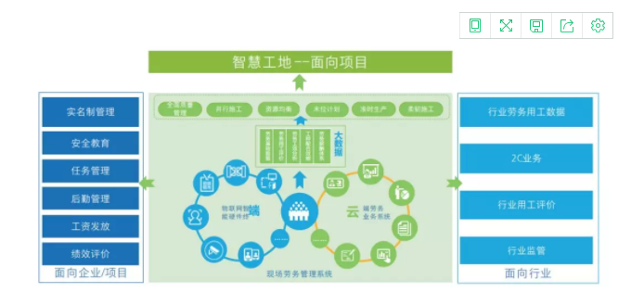

**系统架构**

适用环境：采用闸机门禁方式适合封闭的施工现场，GPS 定位方式适合开阔大作业面项目。

使用对象：工人（授权设备）、管理人员（PC 端、移动端）、现场布置（门禁设备，监控设备，  
工控机、显示设备等）

技术路线选择：利用成熟的门禁设备完成人员通行授权管控，通过云端业务系统完成人员登记，通行授权，业务管控执行，统计分析，报表服务，实现企业多项目管理和项目部单项目应用的需求，可以通过移动端进行业务访问；利用 GPS 定位技术，解决开阔面无法封闭，实时定位人员作业位置，利用平面图或 GIS 地图实现人员信息及位置显示，画设作业区域，进行人员管理，数据统计分析。

通行授权方案：系统支持 IC 卡、身份证、人脸识别、虹膜识别、RFID、二维码

主要硬件设备：液晶显示器、工控机、高拍仪、液晶屏幕、IC 读写器、身份证读写器、UPS 电源、高清摄像头、硬盘录像机、二维码打印机等。

**核心功能**

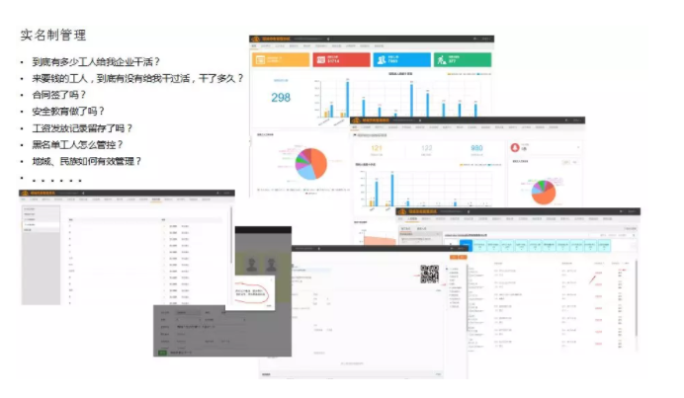

（1）落实劳务实名制： 人员进场登记，通过身份证读写器完成人员身份识别，在人员登记同时，自动进行风险校验，比对是否为黑名单工人，是否不符合企业用工要求（用工年龄、既往作业情况、地域、民族管理），可以及时上传人员劳动合同，登记特殊工种证书，自动采集生产身份证复印件，可以对工人其他（手机、银行卡、学历、政治面貌等）信息维护，能够自动生成工人档案，确保进场人员符合用工制度。

（2）扎实有效的施工过程管理：符合要求的工人完成实名登记以后，即可正常通行授权区域，在通行过程中，各物联网设备自动采集工人通行记录，生成人员考勤信息，并根据现场管理要求，自动统计实时在场人数，自动按照队伍、班组进行人员汇总，自动分析工种出勤情况，可以详细查看具体出勤人员，便于项目生产调度及管理。

每一个通行人员都可以采集通行照片，在出现劳务纠纷时可以作为实时依据进行核对，也便于现场进行有效管理。

各类物联网设备可以通过工控机完成智能控制，实时更新人员权限，可以对于违规人员临时取消权限，限制其进出场，待其接受教育以后，可以及时开通，重新授权，为项目有效管理提供支持。   
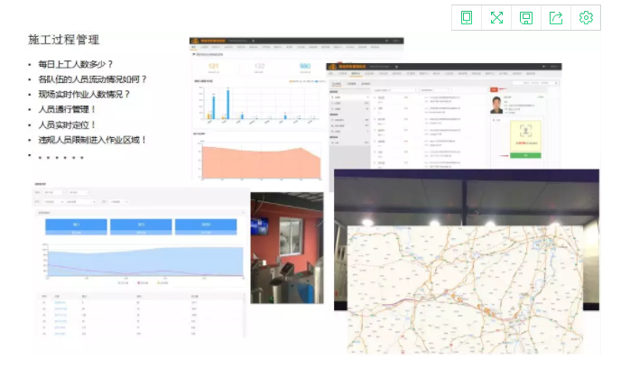（3）全面集成多种物联网设备：可以利用门禁设备对封闭项目进行有效管控，系统集成了传统的 IC 授权模式，也能够支持身份证识别通行，同时也实现了生物识别（人脸、虹膜）授权通行，为了降低对通行工人的干扰提供 RFID 快速无感通行方案，也可以利用二维码进行授权通行。

对于基础建设等开阔作业项目，无法进行封闭管理，也不适合采用传统考勤方式进行管理，系统集成了 GPS 北斗定位设备，可以利用现场平面图或 GIS 地图实现人员实时定位，利用绘制作业区域及警戒区域进行现场人员的有效管理，可以实时统计人员考勤数据，记录人员行动轨迹，能够实现业务的有效管理。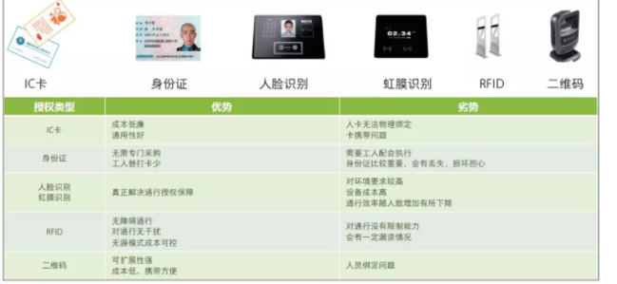

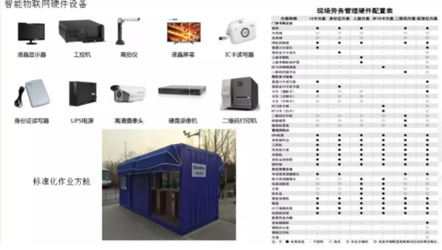 （4）劳务数据分析：系统提供增值服务功能，可以提供企业用工数据分析，能够从整体概况、应用分析、风险分析、工人属性、工人分析、出勤分析、流动性分析、产值工效八个纬度提供数据分析服务，可以根据实际需要进行选择；同时系统也提供基本的数据统计分析，能够掌握项目用工情况，实时在场作业人数，可以统计劳动力用工情况，可以实时统计队伍、班组、工人的详细作业工时情况，也可以通过报表中心进行快速生产符合项目管理需要的各类作业文档，也可以进行报表自行设计，为项目和企业劳务管理提供便捷的数据统计分析服务。

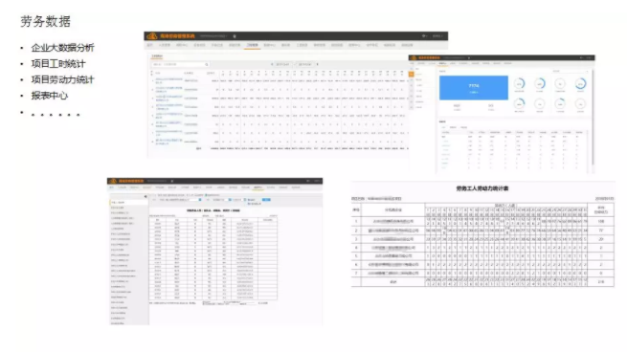

# 行业热点聚焦

## 中兴被美国精确打击，建筑业数据安全需要国产BIM系统

4月17日消息，美国商务部激活了针对中兴通讯的一项拒绝令，将禁止美国公司向中兴通讯销售零部件、商品、软件和技术7年，直到2025年3月13日。消息披露后，不仅资本市场大受搅动，公众舆论也非常关切。

据报道，中兴通讯有三大主营业务，包括基站、光通信以及手机业务，其中，芯片在这些应用领域的自给率均严重不足，特别是基站芯片的自给率几乎为零，是中兴的最大软肋。一旦禁运实施，不仅会对中兴造成惨重损失，而且将影响全球运营商网络建设与5G网络的推进。

中兴被制裁事件，对于建筑业来说有何启示呢？

**BIM系统自主研发不可懈怠**

目前，国内的BIM设计与运维阶段软件产品主要是依托国外主流软件做进一步深化设计，在国外核心软件的基础上进行二次开发。BIM核心建模软件是BIM赖以产生和发展的前提，可以说，我国在BIM核心建模软件这个领域基本处于空白状态。如果要推动此方面的发展，必须要加大BIM核心技术的研发。中兴被制裁事件，进一步说明了自主创新、掌握核心技术的重要性。对于我国BIM软件厂商来说，坚持自主研发、自主创新，一日不可懈怠。

**国家安全需要国产**[**BIM系统**](http://www.lubansoft.com/)

数据已成为人类社会生存和发展的基础性战略资源，国家间、企业间对数据资源的争夺日益激烈。欧美等发达国家利用其掌握相关核心技术的优势，大量获取他国的敏感信息，我国的水、电力、交通、银行、金融、卫生、商业和军事等承载着庞大数据的各种国家信息基础设施和重要机构，正面对数据安全的威胁，随时可能成为被攻击的目标。近年来，数据安全事件时有发生，2017年瑞典交通数据泄露、2017年印度电信运营商1亿用户信息泄露、2014年eBay数据库遭攻击等，危害甚广……

此外，美国国会已于2018年3月通过CLOUD法案，该方案规定美国对领土之外的数据也有管辖权。我国亟须提高建筑数据掌控能力、安全保障能力、治理能力，从国家层面维护数据主权和安全，确保国家安全。

在各类数据中，建筑数据尤为重要。出于保障数据安全的考虑，我国应该从政策层面大力支持国产BIM软件自主研发。同样，业主及施工方也相应的要多采用国产BIM软件和服务，从而保障建筑模型信息安全。

此外，国产BIM系统经过近20年的发展，依靠本土的应用环境，利用中国建筑大环境优势，更加符合国家与行业规范，落地性强，系统更加成熟。以鲁班软件为例，鲁班BIM系统已在迪士尼、上海中心等近500个大型复杂项目中得到深入应用，在乐清湾大桥、九绵高速等基础设施建设项目中应用也取得了明显成效，形成了一套完整的BIM实施体系和方法论。

总而言之，在这场没有硝烟的“科技战争”中，我国企业唯有坚持自主创新，加大科技研发投入，摆脱对国外技术的依赖，才能打赢这场仗！绝不能让中兴被美国一剑封喉的局面在建筑业重演！

## 2018建筑行业大改拉开序幕，挑战与机遇并存

对于建筑业来说，2017年注定是不平凡的一年，行业继续深化改革，政策频出，建筑业发展生态正在悄然发生改变，淡化工程建设企业资质、强化个人执业资格，简政放权，保证金、招投标、全国社保联网/信用/招投标数据共享、四库一平台、建筑业资质动态大核查等等各项政策对建筑业产生了重要影响。2018年已过大半，建筑业各项重要政策密集发布，建筑业将面临重大变革。

**简政放权，轻审批重监管**

**1、工程建设项目审批时间压减一半以上**

国务院常务会议确定在北京、天津、上海、重庆、沈阳、大连、南京、厦门、武汉、广州、深圳、成都、贵阳、渭南、延安和浙江省等16个地区开展试点，改革精简房屋建筑、城市基础设施等工程建设项目审批全过程和所有类型审批事项，推动流程优化和标准化。今年在试点地区实现工程建设项目审批时间压缩一半以上，由目前平均200多个工作日减至120个工作日，明年上半年在全国实现这一目标，推动政府职能转向减审批、强监管、优服务，促进市场公平竞争。

**2、施行告知承诺制**

5月14日，国务院办公厅正式颁布《国务院办公厅关于开展工程建设项目审批制度改革试点的通知》，再次要求推进建设项目和建筑业企业资质申报审批环节简化！与传统的审批模式相比，告知承诺制审批模式由原来的事前实质性审查改变为形式性审查，事前人工审查改为电子化审查，简化了审批手续，提高了审批效率，这一模式让申请人可以快速取得审批，并投入生产获利。

**3、建立建筑企业信用体系**

2018年1月1日，住房城乡建设部出台的《建筑市场信用管理暂行办法》施行，为建设建筑市场的信用体系提供了具体性、方向性指导。要求各省级、自治区、直辖市住建部门开展建筑市场信用评价工作，制定信用评价标准，同时鼓励第三方机构开展信用评价。未来的建筑市场，信用评价将会成为常态，信用价值将会愈加凸显。

**4、全面清理各类证明事项**

6月6日，国务院总理李克强主持召开国务院常务会议，会议决定：顺应企业和群众呼声，全面清理各类证明事项。

对国务院部门规章和规范性文件等设定的证明事项，可直接取消的要立即停止执行，并抓紧修改或废止规章、文件。

年底前先行取消申请施工许可证时需提交的资金到位证明等一批证明事项。

可通过法定证照、书面告知承诺、政府部门间核查等涵盖或替代的证明事项，要提请修法，依托信息共享和信用体系予以取消。

对各地自行设定的证明事项，除地方性法规规定外，最晚应于年底前取消。及时公布取消和保留的证明事项清单，对确需保留的要逐项列明设定依据、办理指南等。清单之外，政府部门、公用事业单位和服务机构不得索要证明。

**弱化企业资质，强化个人执业**

**1、弱化企业资质**

目前，住房和城乡建设部正在简化建筑资质。加快修订企业资质标准和管理规定，简化企业资质类别和等级设置，减少不必要的资质认定，给建筑企业带来更好的发展机会。取消了施工劳务企业的承包业务范围限制，承接范围不在于注册资金挂钩。在建筑资质类别方面，

建筑资质已经取消主项资质和增项资质之分、建筑资质取消了数量限制、打破资质序列的变化，企业可以自由申请资质。

**2、强化个人执业**

在住建部发布的建筑市场2018年工作要点中表示：1、推动资质标准与注册执业人员数量要求适度分离。2、出台关于进一步推进建筑师负责制的指导意见，研究制定建筑师负责制项目合同示范文本，继续在民用建筑工程项目中推行建筑师负责制。随着我国诚信体系建设的不断完善，对个人的信用监管将比以往更便捷，对个人执业的要求将越来越高。从《2018年工作要点》可以看出：2018年，建造师、建筑师等个人执业将继续强化。

**持续推进建筑劳务改革**

**全面推进实名制**

住建部发布《建筑工人实名制管理办法（征求意见稿）》。提出，建筑工人进场施工前，应录入建筑工人实名制名册；未在全国建筑工人管理服务信息平台上登记，且未经过基本职业技能培训的建筑务工人员不得进入施工现场，建筑企业不得聘用其从事与建筑作业相关的活动；在全国范围内，实现实时数据共享。建筑工人管理服务信息平台系统由全国平台、各省市县平台、建筑企业的实名制管理信息系统和建筑工人个人客户端等组成。5、承包企业（对所承接工程项目的建筑工人实名制管理负总责。

**减费降税**

**1、建筑业增值税税率从11%降至10%**

国务院常务会议决定，从2018年5月1日起，将交通运输、建筑、基础电信服务等行业及农产品等货物的增值税税率从11%将至10%，预计全年可减税2400亿元。建筑业的减税对其发展来说也是十分有利的，该行业承担了我国基础设施建设等重要职能，并且解决了大量的初级劳动力就业。可是长期以来行业利润空间较少，此次给予其减税有利于帮助建筑企业降负。

**2、国家再推7项减税措施**

国务院常务会议决定再推出7项减税措施，预计全年将再为企业减轻税负600多亿元。减税一：将享受减半征收企业所得税优惠政策的小型微利企业年应纳税所得额上限，从50万元提高到100万元。减税二：将享受当年一次性税前扣除优惠的企业新购进设备、器具单位价值上限，从100万元提高到500万元。减税三：将创业投资企业和天使投资个人税收优惠试点政策，推广至全国。减税四：取消委托境外研发费用不得加计扣除限制。减税五：将企业职工教育经费税前扣除限额统一至8%。减税六：将高新技术企业和科技型中小企业亏损结转年限由5年延长至10年。减税七：对营业账簿减免印花税。此次减税受益面更广，这可以让更多的小微企业享受到政策红利。

## 施工企业集团级BIM深化应用策略

目前，大数据、云计算、人工智能、量子计算、区块链、数字孪生技术等新兴技术的迅猛发展，信息技术创新代际周期大幅缩短，全球信息化进入全面渗透、跨界融合、加速创新的新阶段，“技术奇点”即将来临，无疑这一趋势也将更快速度、更深程度地引发建筑行业重大变革。

另一方面，建筑业内部环境不容乐观，倒逼建筑业加快转型升级。建筑行业现新一轮的人力资源短缺:从数量型短缺转变为结构性短；建筑工业化生产方式成本高、融资难；面对新政策和新监管方式,联营挂靠不久的将来会被终结；营改增实行两年，部分建筑企业无法满足“四流合一”要求，税负不减反增……。加快推进信息化进程是不可回避的选择。

建筑业数据复杂，建筑单品规模大，数据多，整体建筑业的生产方式比较传统，浪费严重，建筑企业要充分利用AI、大数据、云计算、IOT、BIM实现智能规划、智能设计、智能建造、智能运维，贯穿建筑项目全生命周期，打通数据衔接，提高企业项目精细化管理水平和企业集约化管理水平，从而实现降本增效、提升竞争力的目标。

**施工企业BIM应用现状**

随着住建部及各地政府的推广，建筑从业人员对BIM技术的认知不断提升，BIM技术在国内施工企业的应用也越来越深入普及，但目前应用总体上还处在初级阶段，BIM投入产出差，试点项目多，总投入大，有的已达数亿，但总产出不高；不少施工企业缺BIM应用的顶层设计，组织管理较差，软件、平台选型混乱；数据安全性差。数据安全性考虑较少，分散存贮，部分数据甚至流向了国外；数据积累少，未搭建企业级数据库，项目数据无法有效应用，无法辅助企业决策。

大多企业对BIM应用发展的方向还不够清晰，存在各种各样的应用误区，严重影响BIM技术的投入产出和前进的速度。施工企业应用BIM的主要误区为：停留在岗位级应用、用设计BIM做全过程、本地化、专业化考量不足、数据安全意识不强、用小系统、自行研发BIM系统、顶层设计未考虑、总拥有成本研究不足等。

虽然施工企业BIM应用面临众多问题与挑战，也存在诸多误区，但总体而言，BIM技术已在众多施工企业中成功落地，逐步普及，BIM技术在施工企业的应用也取得了良好的收益，相信未来BIM技术将展现革命性的巨大价值。

**转折点：集团级BIM应用的时机已经成熟**

目前，经过了大量项目的示范应用，BIM技术已经非常成熟，仅鲁班软件的BIM系统，就已经在迪士尼、上海中心、苏州中心、绿地西南中心等500多个大型复杂项目中得到深入应用，在乐清湾大桥、郑州商英街地铁站等基础设施建设项目中应用也取得了明显成效。另外，BIM技术应用已成功从项目级应用进入企业级BIM系统平台搭建，也取得了可观的收益。BIM技术已在项目层面和企业层面取得了良好的应用。

此外，建筑行业市场竞争激烈，为了取得企业长远的发展，企业需要在集团层面应用BIM技术。集团级BIM应用将整体提升各分公司在项目上的能力，有效助力集团精细化、集约化的管理，实现从项目级企业级集团级深化应用跨越，支撑集团战略发展目标实现和核心竞争力提升。

**集团级BIM深化应用关键四项**

**1）集团级BIM顶层设计**

集团级BIM应用涉及各分公司、各部门、各岗位，涉及到公司管理的流程，涉及到人才梯队的培养和考核，必须制度先行,进行顶层设计。建立集团级BIM体系，主要包括组织体系、标准体系以及考核体系。具体来讲，集团级BIM建设一般涉及的标准包括：集团BIM建模深度标准、集团BIM编码标准、BIM成果交付标准、BIM标准应用点、BIM相关流程优化等。只要制度的保障，集团级BIM应用才能落地，才能发挥效用。

制度建设完成之后，必须要架设集团级BIM平台Builder。集团级BIM应用的核心数据库体系为Builder数据库服务器群，各展现层的业务组件通过API接口调用Builder的数据服务，从而实现了客户端功能以及内外部系统的集成。使得集团级用户可将房建、装配式、基建等多专业BIM系统的各类基础数据在同一服务器群中共通，实现企业级多专业多项目协同管理。

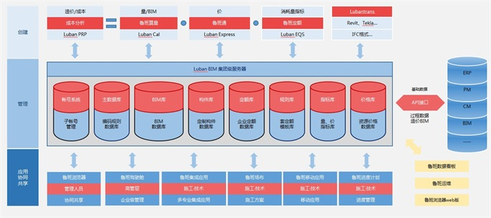

图：鲁班集团级BIM平台

**2）集团级BIM平台选型策略**

目前市场上云集了国外及国内的众多BIM软件，集团在BIM平台选型中可以根据以下标准选择：一是具备互联网大数据的能力，系统平台能够根据存储的BIM数据进行高效计算，辅助集团各部门在广域网络上进行协同决策；二是成熟度高，本土化、成熟度高的软件在集团应用中才能发挥出BIM技术的真正价值；三是数据安全性强，“互联网+”时代，企业大数据已经成为企业一个核心组成部分、成为企业的核心资产。[BIM软件](http://www.lubansoft.com/)必须具备较强的数据安全性，才能令集团业务数据不被外界盗取。

在做完第一轮选型筛选之后，集团级BIM系统还要以下支撑能力：

一是能够支持城市级（CIM）、工程级、住户级（DIM）BIM三个层级的BIM应用；

二是有能力支持多专业工程BIM应用。施工企业集团一般都多元化工程业、，业务涵盖范围较广，需在一个大平台上集成房建、基建、PC、精装等多专业项目的BIM数据，并能根据各类数据进行处理，辅助决策；

三是能支持多元异构BIM数据来源：业内主流的建模软件的形成的BIM模型数据都能承载应用。

**3）BIM厂商的选择策略**

集团在选择BIM厂商时，必须考察软件公司是否具备持续研发的能力。目前BIM系统距离成熟期还有很长的路要走，一个BIM系统的成熟需要数十年的持续精进，持续研发的能力就尤为重要。BIM厂商只有具备了这个能力，才能为集团提供不断优化、更加专业的BIM产品。

二次定制开发的能力也很重要，BIM厂商可以根据集团客户的需求扩充软件功能，甚至将BIM软件与集团的ERP、OA等管理系统集成为一体，大大加强产品的软件产品的竞争力以及软件的适应性。如此才能及时准确点的满足客户需求，切实解决客户管理难题。

集团应当对软件厂商的BIM咨询和顾问服务的能力重点关注。具有BIM咨询和顾问能力的软件厂商结合企业自身的情况，为集团提供量身定做的应用方案，协助集团建立BIM应用架构，制定BIM 应用的短期和长期计划，为集团提供培训服务等，助力BIM应用尽快成功落地应用。

**4）BIM技术运营策略：建立强大的集团运营支持中心**

集团要运用BIM、互联网等信息化手段，依托专业化的BIM团队，建立强大的集团运营支持中心。集团运营支持中心主要的两个作用为：总部支持与项目支撑，围绕数据，辅助董事长总裁、各职能部门、各项目决策。对于总部来讲，集团运营支持中心不仅优化了集团级建筑企业的管理模式，合理调配集团内部资源，对于提高集团级核心竞争力具有显著作用。

表1集团运营支持中心对于总部决策的支撑

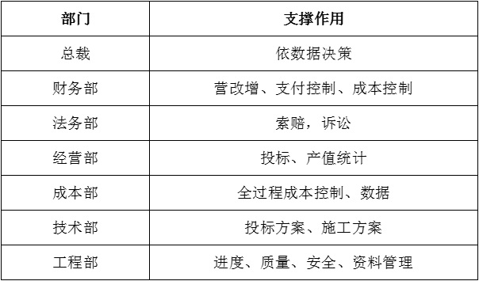

**小结**

国家正在推行的建筑业工业化、现代化，需要有大数据技术的支撑、信息系统的支撑，BIM技术就是非常重要的基础性技术。所以在建筑业转型升级的关键节点上，掌握BIM技术非常重要。在BIM技术的支撑下，企业集团可以实现集约化采购、资金、周材和人员的调配计划，精准控制企业运营，大幅提升企业利润和运营规模，实现施工企业的规模经济效应。以BIM技术应用为核心的技术团队成为集团整体运营管理关键支撑，为集团各条线管控、为各项目精细化管理提供数据支撑、技术支撑和协同管理支撑。

## 4. 2018上半年建筑业经营情况

**一、建筑业稳中向好态势趋向明显**

2018年7月16日，国家统计局发布了2018年上半年度国民经济数据。今年1-6月，国民经济延续总体平稳、稳中向好的发展态势，结构调整深入推进，新旧动能接续转换，质量效益稳步提升，经济迈向高质量发展起步良好。

上半年国内生产总值418961亿元，按可比价格计算，同比增长6.8%。分季度看，一季度同比增长6.8%，二季度增长6.7%，连续12个季度保持在6.7%-6.9%的区间。分产业看，第一产业增加值22087亿元，同比增长3.2%；第二产业增加值169299亿元，增长6.1%；第三产业增加值227576亿元，增长7.6%。

上半年全国建筑业总产值为94790亿元，与上年同期相比增长10.4%，增速自2015年跌入谷底后，稳步提升，自2017年第一季度开始，增幅维持在10%以上。全国建筑业房屋建筑施工面积104.7亿平方米，同比增长7.9%。

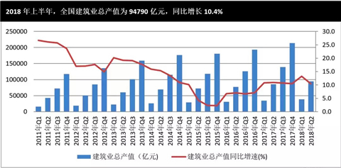

数据来源：国家统计局；图表制作：鲁班咨询

**二、新签合同额继续上涨**

2018年上半年，建筑业新签合同额117401.92亿元，同比增长9.4%，实现平稳增长。自2013年第二季度开始，新签合同额增速持续下滑，2015年第二季度跌至-8.9%。随后，受国家密集如雨的行业政策刺激，行业新签合同额强势上涨，增速恢复至8%以上。对于建筑业和建筑企业来说，建筑业新签合同额是企业未来一年建筑业产值规模和建筑企业营收规模的关键决定因素，新签合同额的持续上涨，有望保障未来一年建筑行业产值规模与建筑企业业绩持续增长。

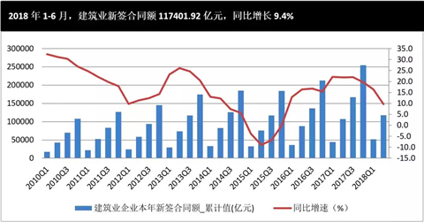

数据来源：统计局；图表制作：鲁班咨询

2018年上半年，根据各大央企披露的最新数据，中国建筑累计新签合同额12140亿元，同比增长1.60%；中国铁建新签合同总额约为人民币6090.294亿元，同比增长10.39%%；中国中铁公司新签合同额为人民币2578.33亿元，完成年度新签合同额计划的57.30%；葛洲坝公司新签合同额累计人民币1199.16亿元，为年计划新签合同额的54.51%。从各大建筑央企国企来看，除中国中国建筑（新签合同额数额大）外，建筑企业新签合同额均迎来快速上涨。

**三、对外承包工程业务略有增长**

2018年1-4月，我国对外承包工程业务完成营业额2845.7亿元人民币，同比增长5%（折合448.3亿美元，同比增长13.9%），新签合同额3896.9亿元人民币，同比下降8.4%（折合613.9亿美元，同比下降0.7%）。

2018年1-4月，我国企业对“一带一路”沿线的53个国家合计非金融类直接投资46.7亿美元，同比增长17.3%，占同期总额的13.1%，主要投向新加坡、老挝、马来西亚、越南、印度尼西亚、巴基斯坦、泰国和缅甸等国家。对外承包工程方面，我国企业在“一带一路”沿线国家新签对外承包工程项目合同1010份，新签合同额288.3亿美元，占同期我国对外承包工程新签合同额的47%，同比下降9.5%；完成营业额242亿美元，占同期总额的54%，同比增长27.7%。

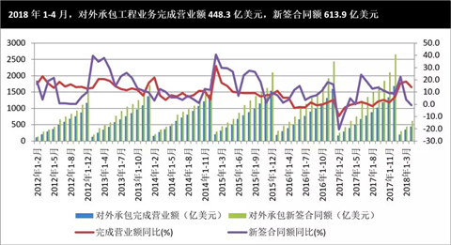

数据来源：商务部；图表制作：鲁班咨询

**四、7家中国建企入围世界500强，表现喜忧参半**

2018年7月19日，《财富》（中文版）发布了最新的世界500强排行榜，建筑业共有11家企业上榜。其中中国建筑企业位居7席，其余法国企业2家，西班牙企业1家，日本企业1家。中国建筑行业发展迅速，排名较2016年大部分有所提升。前100名中，中国建筑股份有限公司列世界500强第23位（较上年提升1位），中国铁路工程总公司位列第56位，中国铁道建筑总公司列第58位，太平洋建设集团列第96位。建筑业其余上榜企业如下表所示：

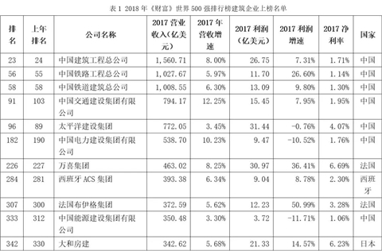

数据来源：财富官网；图表制作：鲁班咨询

喜：中国建筑企业年营业收入稳步增长。从上表来看，上榜的建筑企业共实现营业收入7623.93亿美元，同比增长7.08%，平均营收为693.08亿美元。其中9家中国建企实现营业收入6052.33亿美元，同比增长7.21%，平均营业收入为864.62亿美元。而外国上榜企业实现营业收入1571.60亿美元，同比增长6.58%，平均营业收入为523.87亿美元。从营收规模来看，中国的建筑企业平均营业收入是国外上榜建企的1.65倍。从营收增速来看，中国建筑企业的营收增长速度也要高于国外建筑企业。

忧：中国建企盈利能力令人堪忧，国外建企成本管控能力突出。上榜的建筑企业共实现利润185.18亿美元，同比增长12.5%，净利率为2.43%，平均利润为16.83亿美元。在盈利能力上，中国企业和国外企业差距明显，中国建企净利率1.84%，外国企业净利率为4.68%。例如，中国建筑股份有限公司的营业收入是万喜集团（国外公司营业收入最高）的3.37倍（2016年为3.4倍），但净利润仅为万喜集团的86.4%（2016年为48.4%），可见，中国建企的成本管控虽然有一定的提升，但是与外国建筑的差距还很大，需要建筑企业修炼内功。

中国建筑企业需借助信息化手段练好内功。真正的优势建筑企业，核心竞争力之一必然体现在企业级的成本管控能力上。如何掌控1000个大型项目的成本？成功的企业管控能力必然要基于和项目的信息对称能力。企业的转型升级必然需要一个数字神经系统，项目部数据、信息可以快速传输到总部，这样管理才能突破、精细管理才能实现。

在建企成本管控面临大挑战的危机中，BIM是实现项目精细化管理、企业集约化经营的最有效途径。企业级的BIM数据库可以和ERP管理系统结合，大大提升ERP和管理能力和实用价值。BIM，作为基础工程数据的提供者，作为从工具级上升到项目级和企业级基础数据解决方案，能和ERP、项目管理软件配合起来，为企业创造更多的价值。现在BIM的应用价值已经非常大，将来还会有更多的应用，每年都会有较多的BIM应用被研发出来，利用数字化的BIM模型实现全面提升项目的精细化管理和企业的集约化管理水，时机已经逐渐成熟。

要实现规模经济优势，国内大型建企一定要在信息化实现突破，尽快普及应用BIM技术。一把手要把精力转到研究管理、研究信息化上来。利用信息化实现集约化经营，提升核心竞争力，建筑业利润率的提升指日可待。

**五、2017年上市建企业绩稳定增长，盈利持续提升**

2017年，由于新疆城建重组，上市公司主体变更为卓郎智能，主营业务也由建筑施工和房地产开发业务变更为智能化纺织成套设备及核心零部件的研发、生产和销售，故将新疆城建从鲁班咨询重点观察的上市建筑企业中移除，至此变为56家。这56家上市建筑企业覆盖铁路、房建、路桥隧道、水利、石化、其它、幕墙、装饰、钢结构九类细分行业，是建筑各细分领域的“排头兵”，能较好的反映建筑企业发展情况。通过分析这56家上市建筑企业的经营数据，总结建筑行业2017年发展情况，探析建筑行业转型升级的新路径。

2017年， 56家上市建企营业收入达41357.8亿元，同比增长8.19%，增幅较上年扩大2.47个百分点。2017年全国建筑业总产值同比增长率为10.5%，上市建企的经营业绩仍略差于建筑业整体业绩。从表1看，56家上市建筑企业实现主营业务利润4346.84亿元、净利润1418.94亿元，同比分别增长19.2%、15.96%；三项费用2510.58亿元，同比增长17.83%；营业成本36639.54亿元，同比增长8.34%；经营性现金净额979.73亿元，同比下降66.97%；应收账款8439.97亿元，同比上涨5.55%；毛利率11.41%，净利率3.43%，分别同比下降0.12和提高0.23个百分点。

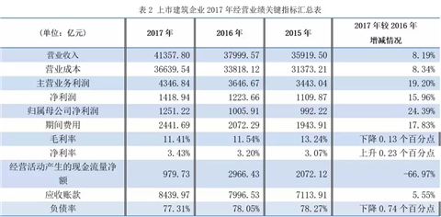

数据来源：公司官网；图表制作：鲁班咨询

通过对2017年56家上市建企财报解读，上市建筑企业发展的特征如下：

营业收入增幅结构整体优化改善。2017年56家上市建企营业收入增长8.84%，增幅较2015年提高3.05个百分点。从56家上市建筑企业年度财报数据来看，营业收入为负增长的企业数量由去年的超过四成（24家）降为不到两成，35.71%的上市公司营业收入增幅在0-10%，近50%的上市建筑企业营业收入规模超10%。其中，空港股份2017年营业收入达16.05亿元，同比增长126.36%，增幅排名第一，营业收入增幅排名前3的还有三维工程（115.03%）、东华科技（73.87%）。

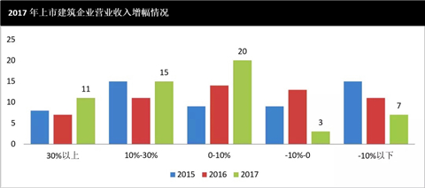

数据来源：公司官网；图表制作：鲁班咨询

盈利能力整体有所提升。从指标数据来看，2017年56家上市建企实现主营业务利润4346.84亿元，同比增长19.20%，增幅较2016年扩大13.29个百分点；实现净利润1418.94亿元，同比增长15.96%，增幅较2016年扩大5.71个百分点；净利率为3.43%，同比上升0.23个百分点，总资产收益率为2.21%，同比上升0.08个百分点； 2017年56家上市建企的期间费用2441.69亿元，同比增长17.83%。2017年整体期间费用率5.90%，同比上升0.48个百分点，其中管理费用率4.23%，同比上升0.2个百分点，销售费用率0.52%，同比上升0.02个百分点，财务费用率1.15%，同比上升0.26个百分点，三者都较上年有所提升，说明企业业务扩展难度加大，相应的人力、研发投入增多，融资成本增大等。

盈利能力虽有提升，但是必须承认，建筑行业仍然是盈利能力偏低的代表行业，建筑企业必须推进企业信息化建设和精细化管理进程，对施工进度、组织管理进行创新型管控，才能提升项目管理水平、提高项目盈利能力。

经营性现金流情况恶化。经营性现金流是评价企业获取现金流量能力、偿还能力和支付能力的重要财务指标。与2015年、2016年经营性现金流情况逐步好转不同，2017年56家上市建筑企业经营性现金流恶化，净额为979.7亿元，较2016年降低1986.7亿元，同比下降66.97%。现金流恶化的公司说明其应收账款比较大，经营状况不佳，甚至未来面临资金链断裂的压力。从年报及建筑业发展情况来看，2017年上市建企经营性现金流情况恶化主要受工程承包项目的施工付现成本增加快于回款、PPP项目股权投资、投标保证金增加等因素的影响。

资产负债率持续下降。2017年56家上市建企整体资产负债率77.31%，较上年下降0.74个百分点，较2015年下降0.96个百分点，近三年资产负债率呈现整体下降的趋势，负债情况持续改善。但必须认识到，上市建企的资产负债率还是处于一个较高的水平，特别是随着工程总承包、PPP模式的推行，建筑企业资金压力逐步加重，仍存在资金断裂等财务风险。建筑企业应采取优化财务结构、加强应收款项内部控制等措施，促进企业健康可持续发展。

2017年上市建企整体的经营业绩表现亮眼，营业收入和净利润稳定增长，负债率逐步降低，经营性现金流持续恶化。2018年随着基建投资增速放缓， 行业整体收入和利润增速预计将趋于平稳。2018年，建筑企业要加快转型升级，搭上“一带一路”快车道，大力实施“走出去”战略；抓住PPP发展契机，推动业绩增长；顺应新型城镇化要求，业务重心向基建工程倾斜；加大科技投入，借力信息化和[BIM技术](http://www.lubansoft.com/)，提高项目精细化管理能力；聚焦细分领域，积累“小而美”成就“大而强”。

# 知名厂商动态

## **从协同办公走向业务应用，致远互联迈出生态一大步！**

出处：致远互联官网 2018-9-3

链接：<http://www.seeyon.com/News/desc.html?id=3243&typeid=2>

**质的飞跃**

“全员性、连接性是企业在选择协同产品时的基本标准。当移动办公成为企业信息化的第一步，那么协同门户就自然而然的成为信息化的最后一公里。企业不再仅仅关注于应用本身，而是更加关注数据的价值，而全员移动为数据价值的发掘提供了新通路。随着协同从企业内部走向外部，进而发生跨组织的延伸，它们将直接面向客户和市场的挑战。这一系列的变化让协同发生了质的飞跃。”致远互联执行总裁向奇汉说。

从量变到质变，协同给伙伴、客户、产业都带来了翻天覆地的变化。现如今，协同已经成为伙伴的转型助推器，成为他们经营的新动力；与此同时协同成为企业的高效运营平台，成为移动互联时代信息化的基础设施；而协同作为企业办公的入口，助力协同市场不断放大。

回顾过往，在协同发展的十几年间，致远互联从协同OA 1.0到协同管理软件2.0，再到如今的智慧协同3.0，一路摸索，一路升级，他们源于OA，但不局限于OA。向奇汉认为，随着ERP的普及，企业的核心业务系统趋近于完善。那么这些分散在各个业务领域的系统该如何整合在一起？如何打通信息通路？如何让数据体现价值？通过协同将所有的业务系统集成一个门户，基于业务系统与管理流程匹配，把原有以ERP为核心的这种刚性流程转化为一种打破组织的扁平化高效管理。正因如此，致远互联打造了新一代的企业管理运营平台，为企业提供高绩效的基础支撑。

**A6+，从协同办公走向业务应用**

新的平台缔造了新的产品，致远互联A6+协同管理软件应运而生。

正如前边所言，智慧协同3.0时代的管理软件是基于协同技术平台和业务定制运行平台研发，而致远互联最新推出的面向成长型企业的A6+协同管理软件支持从云端应用中心获取企业服务。云应用中心的创造开启了协同生态的新模式，创造了非同凡响的价值。其中A6+面向成长型企业提供协同管理产品，关注成长型企业的四个核心业务应用，不但可以帮助企业实现人事、费用、客户和合同四大管理，致远互联还致力于打造业务与协同一体化平台，通过“云+端”的企业应用服务模式提供核心的业务服务和数据服务。

A6+是致远互联推出的面向合作伙伴的全分销产品，为伙伴持续经营客户提供源动力。用向奇汉的话说，这不是一锤子买卖，这是原有协同战略的升级和增强。他们不仅可以经营客户，还可以自己创造应用，这样让伙伴接触客户的通路更加宽广了。

提及A6+的创新焦点，其关注成长型企业的四个核心业务应用，不但可以帮助企业实现人事、费用、客户和合同四大管理，同时它与同样面对成长型企业的ERP产品实现基于协同门户的数据价值的“即开即用”，实现协同数据分析。此外还实现了与ERP之间的财务和供应链协同。

优势不仅如此。致远互联商业伙伴总部总经理夏志龙认为A6+的出现为伙伴提供了两方面价值。首先是实施交互标准化。对于能力相对薄弱的伙伴来说，这可算是福音。业务应用只需要修改和配置就可以轻松实现，这让伙伴专心关注于营销服务，而不受技术和服务能力的牵绊。其次是持续增值的经营。在确保客户经营权的前提下，通过“云+端”的方式以及 CAP4业务定制平台和云应用中心，可以为客户定制服务，不断按需添加新模块。

“我们可以看到，整个协同领域都在争夺生态市场，但是鱼目混杂。有的聚焦业务，有的聚焦数据服务。A6+的推出，可以帮助致远互联进一步加强协同生态体系的建设。” 夏志龙说。

**云应用中心触发生态建设**

此次致远互联推出的云应用中心，就好似在这些客户的应用间搭建了一个云的通讯网络。好的应用以微服务的形式存在，企业只要一键安装下载即可享受应用。而致远互联作为协同云应用中心的缔造者，积极从套装产品转型到业务应用平台新模式，并提供给企业各式各样的、能快速实施的业务应用。

“企业应用服务千变万化。这次推出‘云+端’的模式，可以支撑企业服务被复用。众所周知，A6的定位是办公协同。现在基于A6+，从办公延展到企业服务，进而延展到数据，增强了原有平台的竞争力。其次‘云+端’的模式是基于新一代企业管理平台的支撑，将客户的应用与平台做连接。”向奇汉说。

而在企业云应用中心构建的过程中，致远互联制定了一整套严格的标准。只有通过审核的应用才能上传到应用中心。除标准通用领域外，一些行业性如建筑、医疗等领域的应用也在其中。

各大企业涉足于互联网，其核心战略就是搭平台，建生态。这对于已经打造了云应用中心的致远互联来说可谓得天独厚。前不久，他们不仅和百度合作打造智能办公机器人，和360企业安全合作，打造智慧的协同安全体系，同时还与企业微信合作，打造基于企业微信的致远微协同体验。

不可否认，新一代的企业管理平台正在呼唤新的生态建设，致远互联也将针对新的生态伙伴进行基于客户对象的分类经营。

**一路突破，一路相随**

纵观2018年上半年的企业协同市场，向奇汉信心满满。虽然单纯的企业办公市场竞争激烈，但在致远协同中，协同管理早已从协同办公延展至协同业务，且协同办公与协同业务天然融合，这已成为致远协同的核心竞争力之一。而在一切向好的过程中，协同已经发展成为企业信息化的最后一公里，将所有人的信息做集成，将企业的应用做集成，并逐渐演变成企业的运营平台。

很多有移动基础的企业，他们将协同打造成为企业的入口。作为信息化的第一步，在移动平台上搭建业务应用。所以，从整个产业发展趋势和客户的认知方面来说，协同市场正处在一个增长的过程中，且一般呈现两位数增长的态势。

而这高增长的背后少不了伙伴的支持。可以说，致远互联明显领先于同类厂商的最大优势莫过于完善的伙伴体系。随着业务的发展，目前，致远互联已拥有1600余家生态合作伙伴，同时合作伙伴的范围也在不断扩大，从最初的营销伙伴，发展到现在的咨询服务伙伴、解决方案伙伴、系统集成伙伴、行业合伙伙伴和业务领域的合作伙伴等。

在经营这些伙伴的过程中，致远互联与伙伴相互扶持共同成长。十六年的长情陪伴，致远互联赋予伙伴的不仅是产品，更多的是业务指导、战略规划、销售支持、日常培训和市场服务。他们帮助伙伴建立团队，培养人才，推动市场，并持续做客户经营，最终与伙伴形成强关联的粘性。

致远互联与伙伴，一路突破，一路相随。

## **广联达：致力于建筑全生命周期数字化**

出处：广联达官网 2018-9-25

链接：https://www.glodon.com/news/588.html

从造价软件起家，即便2010年IPO融资之后，广联达也并没有寻求盲目多元化拓展，而是持续在建筑信息化领域专心深耕、转型升级。适应建筑行业信息化第三次浪潮发展趋势，正在发力“二次创业”的广联达，最新提出要打造数字建筑平台，致力于建筑全生命周期数字化的新战略。

日前，证券时报“上市公司高质量发展在行动”采访团走进广联达，证券时报副总编辑王冰洋对话广联达董事长刁志中，揭开了广联达在战略管理和未来布局方面的更多密码。

对话内容：

**二次创业**

**王冰洋：**广联达成立至今已经有20年时间，您将公司发展分为哪几个阶段？未来将向什么愿景和方向前进？

**刁志中：**1998-2015年为广联达的“一次创业”阶段，公司成立之初提出了“让预算员甩掉计算器”的目标，2015年工程造价行业岗位级信息化实现全覆盖，标志着创业目标的实现。

 2016年至今是“二次创业”阶段，广联达更多思考如何在广阔的建筑领域应用信息技术，不仅让造价员这个单一岗位实现电算化，还要让整个建筑全生命周期数字化，信息化。

未来，广联达希望通过数字建筑平台的搭建，真正让每一个工程项目成功。当前建筑领域，工程完毕超预算超期完工情况比比皆是，甚至有些工程还出现工程质量不达标，事故频发的情况。为此，广联达希望通过信息化的建设，使得每一个工程项目，成本降低1/3，进度加快50%，CO2排放量降低50%，质量0缺陷，安全0事故。真正通过数字化、信息化的建设，将建筑业提升至工业现代的水平，助力整个行业转型升级。

**王冰洋：**从“一次创业”到“二次创业”，广联达究竟改变了什么？产业链延伸过程中，面临着哪些新的机遇和挑战？

**刁志中：**从一次创业到二次创业，广联达也经历着蜕变，改变是多维度的。创业理想方面，从最初的让预算员丢掉计算器，变为让每一个工程项目成功；主要业务方面，从专业软件应用工具，转向了搭建数字建筑产业平台；自身定位方面，希望从建筑产业协助者，变为产业转型升级的核心引擎；目标方面，从工程造价软件行业中国的领先者，变为数字建筑平台服务商全球领先者；产品形态方面，从过去单机的套装软件，转向了“云+端”；收入模式方面，以前主要收入来自软件许可加升级费，现在转变为软件租赁和增值服务，不一而足。

在产业链延伸过程中，面临的机遇也是挑战主要是对海量建筑相关数据的开拓和使用。广联达没有简单的把数据脱敏变卖，而是通过数据，建立自有数据风控模型，瞄准建筑产业上下游资金需求量大的特点，为建筑企业上下游提供金融服务，走出一条新路。这条路是广联达没有做过的，但确实开辟出了崭新的业务门类。

**自主研发**

**王冰洋：**广联达的核心竞争力主要体现在哪几个方面？是如何构筑起这些“护城河”的？

**刁志中：**首先建筑业与IT技术的双背景深入融合，是我们天然的优势。建筑业是专业性极强的复杂行业，包含上百个工种，且包含设计、交易、施工、运维等多个完全不同的环节。扎根建筑业本身，甚至比建筑人自己更了解建筑业，这本身就是我们一大优势。我们目前有主要业务线10余条，产品近百款，是国内为数不多的拥有多个领域建筑信息化产品的公司。建筑行业的复杂艰深本身就构筑了天然的“护城河”。与此同时，我们高度重视行业创新。当前，“数字中国”成为时代命题，而广联达恰逢其时提出“数字建筑”理念，在业内首发《数字建筑白皮书》，努力推动行业转型。

 第二，渠道和服务也很关键：近几年，我们在全国建立了40几个分子公司，在海外也建立多个分公司，我们的分支机构覆盖全国2000多个县，绝大多数均是广联达自主渠道，这些渠道快速响应实际使用者，7\*24小时全覆盖，即使在深夜都找得到。此外，从创立第一天起，广联达就有大量免费培训，展览展示，行业大会，满足用户学习进阶之用。

 第三，自主研发：公司研发了包括图形技术、云计算平台、BIMFACE开放平台、大数据技术和人工智能平台、物联网平台在内的多个核心技术平台，其中图形平台打破了国外图形引擎的垄断，拥有完整知识产权。

第四，聚集了一批复合型人才。在构筑核心竞争力的过程中，人才是成功关键。广联达奉行“精兵强将”战略，比肩一线互联网公司，通过严控招聘、深抓培训、优化结构等方式加以落实。目前，建筑、IT两类人群占到总人数的66%，高等学历人员90%，30岁以下人群占70%。

**王冰洋：**工程造价领域依然是公司现阶段创收的主要来源，但自主研发平台的构建也绝非易事，为什么一定要选择自主研发？当时面临哪些困难？公司是如何克服的？

**刁志中：**造价岗位本身，天然具有极高的产品粘性、强辐射性和持续性。公司之所以一定要选择自主研发，是建立在广联达对自身发展道路和未来竞争环境的深刻认识的基础上。

 当时条件下，直接在成熟的AutoCAD平台开发计量系统，短期对技术能力要求要低、开发速度要快、能很快看到初步成果。但是选择这个方向以后意味着对AutoCAD平台以及Autodesk公司有很大的技术依赖。如果计量系统的开发逐步深入，必然要求Autodesk公司提供更多的技术支持、包括需求方面的快速响应。这对于全球运营的Autodesk公司是很难的。他们当时更为迫切的目标是打盗版，推广AutoCAD。这和我们的初衷与追求很不一致，如果和他们绑定会严重阻塞产品的进一步发展和成功。

但自主开发确实不易。当时的难点，一方面在于图形技术的积累严重不足。公司通过紧密结合业务应用与下层图形技术，瞄准计量应用场景，聚焦问题形成合力，有限的技术能力还是发挥了很大价值。

 第二个难点是图形人才的短缺。公司寻求外部技术资源，加强团队能力。譬如我们和北航从事多年CAD、图形技术研究的教授合作，直接引进、消化科研成果。我们也从清华、北航等重点高校引进了大批高素质人才，这批人才中的大部分后续都成为公司发展过程中的核心人才。

**王冰洋：**研发投入是软件类企业持续提升核心技术竞争力的命门，公司在这方面有什么经验分享？

**刁志中：**广联达持续增强在核心产品和技术研发方面的投入，近五年来，公司研发投入累计总额超22亿元，自成立以来，研发投入逐年增加，近五年以来，年平均研发投入占营业收入的比重超过20%。其中2018年上半年的研发投入3.39亿元，同比增长40.97%。同时，在技术获取策略上，公司坚持“自研+合作+投资并购”的多轮驱动模式。

**数字建筑**

**王冰洋：**公司从2015年起开始致力于服务建筑工程“设计、采购、施工、运维”全生命周期，进而提出要数字建筑平台。这是基于哪几个方面的考虑？通过两年的实践，成效主要体现在哪些方面？

**刁志中：**数字建筑是行业转型升级的大趋势。其一，这是消费升级的拉动，消费者需求从“有的住”向“定制化”“个性化”迈进；第二，环境要求的推动，全球总能耗的50%属于建筑能耗，而我国建筑活动造成的污染约占全部污染的40%左右，建筑垃圾每年高达数亿元，建筑业碳排放占全国总排放的50%；第三是产业发展的倒逼，建筑业普遍存在科技投入不足，生产效率下降、科技创新不足等问题，建筑业科技投入仅不足1%，大型投资项目中，有将近20%以上超项目进度，有80%超项目预算，施工企业平均产值利润率仅为3.6%，相比其他产业属于低盈利水平；第四是技术革新驱动，如今，BIM技术已日渐成熟，物联网已经进入应用，云大物移智等技术的成熟以及软硬件成本在不断降低，令构建数字建筑平台成为可能。

打造数字建筑平台的构想，也是基于广联达的自身定位考虑。互联网时代的商业逻辑和商业模式正在发生变化，要么在某一价值链横向整合发展为产业平台，要么纵向在某一细分领域打造不可替代的专业能力，广联达希望未来成为建筑领域的平台型公司。这个“平台”是指，产业链相关方共同聚集在数字建筑产业互联网平台上，共同完成建筑的设计、采购、施工、运维，形成良好的生态环境。同时生态服务伙伴以平台为基础，研发和提供各领域的专业应用和服务，实现能力聚焦，快速创新，极大减少产业重复浪费，更好的服务于产业链各环节和相关方，实现产业生态的自我发展与创新。

## **金蝶携手腾讯实现一键报销入账**

出处：金蝶官网 2018-8-10

链接：http://www.021kingdee.com/article-item-368.html

8月10日，全国首张区块链电子发票在深圳落地，在国家税务总局副局长任荣发、国家税务总局深圳市税务局局长张国钧、深圳市副市长艾学峰、金蝶集团首席技术官兼高级副总裁张良杰博士、腾讯技术有限公司曾伟业等嘉宾以及多家媒体的见证下，国贸旋转餐厅开出了全国首张区块链电子发票，深圳市税务局携手腾讯及金蝶软件打造了“微信支付——发票开具——报销报账”的全流程、全方位发票管理应用场景，宣告深圳成为全国区块链电子发票试点城市。

现场，金蝶云用户——深圳萨摩耶金融公司的一名员工，消费后索取了全国首张区块链电子发票，并在移动手机上通过“金蝶发票云”完成了无纸化的一键报销入账，“金蝶发票云”将报销信息通过区块链实时同步到深圳税务局的区块链云计算节点。

在区块链赋能下，区块链电子发票具有全流程完整追溯、信息不可篡改等特性，可以追溯发票的来源、真伪和报销等信息，解决了发票流转过程中一票多报、虚报虚抵、真假难验等难题。金蝶财务软件率先对接深圳税务局区块链开放接口，实现了金蝶云用户的区块链报销和入账，可对接金蝶最新的财务区块链账本，实现全流程无纸化智能财税管理。

金蝶集团首席技术官兼高级副总裁张良杰博士，在现场对首张区块链电子发票进行了解读，并表示金蝶集团已将区块链技术运用于金蝶的各款云产品，包括“精斗云B2B电子商城订单防篡改与溯源管理”、“云会计报表数据全程追溯与管理”以及在8月8日发布的“金蝶云苍穹新一代区块链智能合约”等业务，此次，金蝶全力配合国家税务总局“区块链电子发票”的试点工作,为更多的企业上云、上链提供创新型的产品与服务的支撑。

深圳市税务局局长张国钧表示，区块链电子发票既是一次税企双方的通力合作、资源互补的积极探索，也是一次打造“科技创新+”纳税服务现代化方案的创新实践。围绕打造具有国际范的引领税收新体系“深圳版”，双方将促进“互联网+”前沿技术与税务行业的深度融合，引领税收科技创新的方向，更快实现新技术向税务生产力的高效转化。 “刚才我们见证的，是通过金蝶财务软件ERP系统的报销对接”。张国钧局长特别提到。

QA：解读首张区块链电子发票的价值

受访人：金蝶集团首席技术官兼高级副总裁张良杰博士

Q：这一张区块链电子发票的诞生意味着什么？

A：这是区块链上的第一张电子发票，它的诞生开启了一个全新时代。这个时代主要表现在三个方面：一、从开票的角度理解，交易即发票。二、从收票的角度理解，发票即交易。发票和交易建立了实时的一对一关系，这是一个很重要的改变。第三点是，交易即信用。所有交易记录在区块链上展示出来，不可篡改，交易记录即形成了企业的信用链，这条信用链将会产生巨大价值，包括企业的贷款额度、供应链金融等等。在未来，“区块链电子发票”本身就是价值，是金矿，是资产。

Q：区块链电子发票与传统发票的区别在哪里？区块链电子发票的优势是什么？

A：在目前来看，发票分三种形态，分别是纸质发票、需要存储在中央服务器上的电子发票，以及全新的区块链电子发票。

区块链电子发票的优势在于，它并不存储在一个地方，而是存储在多个服务器的节点上。多个服务器之间是不可篡改的，再加上区块链的加密技术，不管用多强大的计算能力，也无法同时篡改。所以区块链电子发票的优势就在于防篡改。

Q：金蝶软件在将在区块链电子发票上扮演着什么角色？

A：作为企业管理服务的提供商，在基于企业的云服务上，金蝶的财务管理软件可以利用区块链电子发票，为企业提供服务，如互联网金融，供应链金融等，企业通过金蝶软件“发票云”服务可以轻松实现开票、收票、入账、认证、报税、归档等全流程，财务管理和税务管理将变得十分简单便捷。

## **金蝶发布新一代大企业云服务平台“金蝶云苍穹**

出处：金蝶官网 2018-8-10

链接：http://www.021kingdee.com/article-item-367.html

8月8日，在2018中国管理全球论坛上，金蝶发布了新一代大企业云服务平台——“金蝶云苍穹“。据透露，这是金蝶推出的战略级产品，作为国内首款自主可控及云原生架构的大企业云服务平台，金蝶云苍穹提供包括员工服务云、财务云、人力云、采购云、制造云、销售云、物流云、渠道云等完整的SaaS服务以及基于云原生的企业级PaaS服务，引领和支撑大企业数字化转型。

**全新的设计理念：人人、生态、体验**

金蝶云苍穹以“人人”设计理念致敬每一个个体，让每个个体能够实时、准确、透明掌握自己价值创造的全过程，提供人人财务、人人费用、人人绩效、人人营销等一系列围绕“人人”的应用提供服务，从而激活每一个个体。

金蝶云苍穹以“生态”设计理念致敬每一个伙伴，旨在帮助企业在一个社会化商业网络中创造价值，构建生态共同体；提供给客户生态化的产品解决方案，建立连接伙伴的生态化平台，为企业提供一个全方面的生态化信息系统。

金蝶云苍穹以极致“体验“设计理念致敬每一个勇敢拥抱数字化转型的用户，打造媲美消费级的生产力软件体验。金蝶云苍穹在产品设计过程中，紧紧围绕目标用户在具体场景下的关键任务目标，并将前沿科技与最新设计趋势进行融合(如:卡片化设计、 扁平化设计、z轴设计、情感化设计、响应性设计等)，力求为用户创造前所未有的极致体验。

**颠覆式的架构设计：企业级云原生PaaS平台**

金蝶云苍穹全新打造了新一代企业级云原生PaaS平台，采用了分布式架构，支持微服务、容器服务、DevOps等为代表的云原生基础架构；独创了云端动态领域模型，支持云端个性化定制；融合了社交、人工智能、大数据、区块链等技术，为企业级应用提供场景化的平台服务，是业界领先的企业级云原生PaaS平台。同时，金蝶云苍穹从底层数据库到应用中间件、再到前端页面技术都采用全新的开源技术，达到全栈技术自主可控。金蝶云苍穹PaaS平台将帮助企业快速搭建数字化平台，，实现从创意到落地的最快转化，促进和推动企业数字业务的使用。

**八大创新，助力大企业数字化转型与创新**

金蝶中国总裁孙雁飞先生介绍，金蝶云苍穹做为新一代大企业云服务平台，与传统的云服务平台相比进行了八个方面的重大创新：

**新一代多组织视图：**集团企业的管理是多视角，多变化的，基于单一组织架构和组织视图的传统管理软件难以跟上企业的战略组织发展的调整速度。金蝶云苍穹通过多核算体系、多统计视图、多合并体系、多级次预算管理等功能，可以满足集团企业不断变化的组织管理模式和更加精细化的管理。

**新一代全局共享服务：**金蝶云苍穹解决了过去各共享中心相对独立运营，缺乏统一运营管理的问题。金蝶云苍穹通过底层统一的共享运营平台，在所有标准化的业务领域上实现统一的共享服务，将共享变成业务的一种公共服务与平台，让共享从管控走向服务，成为企业的赋能平台。

**新一代嵌入式数据服务：**传统的数据分析服务是与业务分离的，需要非常专业的技能如数据抽取、数据建模才能得到用户想要的分析结果。金蝶云苍穹秉承“数据在哪里，分析就在哪里”的理念，通过嵌入式分析实现了数据分析与业务系统的深度融合，打破了数据的壁垒。用户可以在业务数据界面一键切换到轻分析数据探索模式，实现“随处皆数据、随处皆分析”；同时分析结果还可以支持云之家沟通与协作，让数据随处可分享、随处可沟通。

**新一代区块链智能合约：**传统中心化的交易机制，无法保证合同双方能完整准确的了解合同内容并履行合同的承诺。金蝶云苍穹开发的基于区块链的分布式智能合约功能，不仅可以发挥智能合约在成本效率方面的优势，而且可以避免恶意行为对合约正常执行的干扰，保障存储、读取、执行整个过程透明可跟踪。

**新一代个性化云开发平台：**传统企业级SaaS应用，由于技术所限，无法实现多租户情况下可个性化定制。金蝶云苍穹研发了第四代云端动态领域建模系统，可在云端多租户架构下，通过可视化配置和低代码的方式快速实现SaaS应用开发和个性化定制。通过模型化的构建和组件式开发，可以让应用软件开发更加简单高效。

**新一代企业级云原生架构：**金蝶云苍穹基于云原生架构全新设计和构架，在传统分布式架构、微服务架构、容器服务、DevOps等为代表的云原生基础架构上，融入金蝶25年的企业经验，打造出更符合企业级应用的微服务架构、分布式存储、镜像管理、容器管理与部署和动态领域模型，解决传统的主机模式带来的资源利用率低、性能瓶颈、不能弹性伸缩，耦合高依赖强和开放性差的问题。

**新一代企业级应用AI：**金蝶云苍穹将AI技术与企业业务场景融合、与企业业务数据融合，构建了企业级的人工智能应用平台。基于语音识别、图像识别、自然语言处理和深度学习算法等AI技术，在云端可以让每个企业都能训练出独有的个性化AI服务。金蝶云苍穹借助自己的企业级AI平台，为企业提供了财务机器人、营业执照识别、发票识别、人脸认证、员工自助服务，以及可以通过智能音箱实现企业业务知识订阅、新闻订阅、企业数据洞察等AI应用。

**新一代多云部署能力：**金蝶云苍穹可支持公有云、私有云、混合云等多种云部署模式；公有云可支持在AWS、京东云、华为云、腾讯云等主流云厂商上的部署选择。

金蝶创始人徐少春曾表示，“软件是过去，云才是金蝶的未来。”金蝶在云服务市场，已经领先同行。IDC数据显示，金蝶在2017年中国企业级SaaS厂商销售收入占比7.2%，超越国内外厂商位列第一。这次金蝶云苍穹的发布，将进一步提升金蝶在高端市场云服务的领先地位。“不能胜寸心，安能胜苍穹”。新时代，云时代，金蝶将会有更大的担当，并将迎来一次换道超车的机遇。

## 智邦国际ERP系统生产进度扫码汇报成倍提效

出处：智邦国际官网 2018-11-8

链接：http://www.zbintel.com/news-center/12303693.shtml

昆山泓电隆泰电子材料有限公司成立于2011年，注册资金142万美元，是一家电子技术、半导体、集成电路行业公司，成立至今8年来，始终坚持以专业水平和不懈努力，提供优质、用心的服务，赢得业界信赖和好评，逐渐树立起良好品牌形象。公司不仅提供专业服务，同时建立完善的售后服务体系，为客户解决各种难题提供指导帮助。

经过8年多在行业内深耕，泓电隆泰公司客户、业务、团队规模逐渐扩大，生产、采购、销售等管理难度越来越大，管理层意识到只有向数字化管理转型，才能进一步巩固和增强竞争力。通过功能、服务、资质等多方考虑，层层筛选，最终与智邦国际达成合作；了解客户情况后，智邦国际实施工程师立即根据需求为其部署了一套ERP系统。

智邦国际ERP系统内，实现企业每项业务一个分组，既可单个业务全程一体化管理，也可通过组合方式像魔方一样，针对不同业务流程，采用自定义流程、策略、功能等进行无缝对接和全面扩展，实现所有业务全程一体化管理，全新智能办公模式，消除各种信息孤岛和重复工作，让员工更加专注于客户服务提升和创新，助力企业打造多方共赢管理体系。

企业生产过程中，手工或表格管理从物料、产品、工序到工艺等流程，需要一级级流转，每个环节查看、审批、确认十分繁琐。系统内，数据一经导入或录入即可全面应用，添加设备时，自动关联供应商信息，一键快速选择；制作工序时，自动带出设备、岗位信息，以便精准绑定；编制工艺时，一个界面快速选择产品、工序等；更有工序生产进度汇报，对着工位、设备、序列号、质检结果等扫一扫，进度信息自动上传至系统，不断加快生产进度；同时，管理人员无论何时何地，无论用电脑还是手机等，都能实时进行销售、合同、生产、出库、费用等相关审批，不再耽误重要事宜，企业效率倍数级提升！

速度是每个企业成功必不可少的因素，数字化管理能够借助最新科技，不断打通沟通协作边界，成为企业前进的加速度。相信在智邦国际ERP系统的协助下，昆山泓电隆泰电子材料有限公司定能实现生产、采购、销售、库存等全方位协同，精准把握每个商机，实时响应客户需求，用先进数字化管理创造合适投入产出比。

## **物联网创新应用大会在潼湖科技小镇开幕**

出处：碧桂园官网 2018-11-20

链接：https://www.bgy.com.cn/news\_details.aspx?id=9989280

2018年11月19日，由中国信息通信研究院、中国电子学会、惠州市人民政府主办，碧桂园控股有限公司、中城新产业控股集团有限公司、中国信息通信研究院南方分院、中国信息通信研究院华南创新基地、惠州市经济和信息化局、惠州仲恺高新区管委会、惠州潼湖生态智慧区管委会承办的中国国际物联网创新应用大会，在中国惠州市潼湖科技小镇举办，来自政府、企业、科研机构等超700名代表参与会议。

其中，中国工程院院士沈昌祥、中国工程院院士谭建荣等权威院士专家齐聚现场，热烈探讨物联网发展的最新动态和未来趋势。

**“政、研、协、企”共推物联网产业，成立投资基金**

近年来，物联网作为全球战略性新兴产业，发展速度迅猛，成为全球经济创新增长与产业转型升级的新动能，而依托物联网发展数字经济、建设数字国家更是成为世界各国的共识与重点战略布局。据中国通信工业协会物联网分会统计，在中国物联网市场规模在2017年已经突破万亿，且整体将实现持续性地稳步增长，未来产业和经济价值不可估量。

在“一带一路”、“粤港澳大湾区”战略背景下，国家深入实施创新驱动发展战略，在G20峰会、世界互联网大会等多个场合强调发展物联网经济的重要性与紧迫性。此外，广东省以区域协调发展为战略，积极推动物联网、互联网、大数据、人工智能和实体经济的深度融合。

作为粤港澳大湾区与“一带一路”的重要城市和门户枢纽，惠州立足发展大局，深入实施创新驱动发展战略，推动物联网和云计算产业蓬勃发展。惠州市是国家电子信息产业基地，云计算应用创新基地，是首批全国20家智慧城市试点市之一。目前已经形成了集平板显示、移动互联网、LED、云计算应用和智慧装备制造业等战略性新兴产业融合发展的体系。

“在全省上下深入学习贯彻习近平总书记视察广东重要讲话精神之际，我们举办本次大会，是贯彻总书记重要讲话精神的重大举措。”惠州市人民政府秘书长、仲恺高新区委书记、潼湖生态智慧区党工委书记吴献民在会上表示，2017年惠州市实现地区生产总值3800多亿，珠三角惠州国家自主创新示范区、潼湖生态智慧区等重大平台加快推进，碧桂园创新小镇、思科科学城等一批引领性项目动工建设，创新要素加速集聚。本次大会的举办不仅为惠州市搭建了与科研院所和企业交流合作的平台，还表明了欢迎更多的科技成果在惠州落地转化。吴献民补充到，“我们将提供最优良的环境，最优惠的政策，最优质的服务，支持广大企业在惠州做大做强，实现共赢，共同发展。”

中国信息通信研究院高级顾问于生多在致辞上表示，中国信息通信研究院多年来在行业发展的重大战略、规划、政策、标准和测试认证等方面发挥了有力支撑作用，为我国通信业跨越式发展和信息技术产业创新壮大起到了重要的推动作用。当前，以物联网、云计算和大数据为代表的新兴产业正在引领新一轮的信息通信技术革命，中国信息通信研究院愿意助力惠州市政府大力发展战略性高新产业，推动社会经济发展以及促进物联网行业技术创新发展。

“通过搭建交流平台，实现行业思路、经验、实践的分享，助力产业发展。”中国电子学会副秘书长刘明亮介绍，惠州是我国电子信息产业重要的基地，有着较为完善的产业链，同时，近几年特别重视云计算、大数据和物联网等新一代技术，也在仲恺高新区和潼湖生态智慧区打造产业集聚地。而中国电子学会在推动物联网技术创新、研发、标准以及在试点示范和应用方面发挥着重要作用，“我们将凝聚科技工作者及产业界人士，积极推动物联网的发展”。

碧桂园集团党委书记、集团总裁、执行董事莫斌在会上表示，“在打造潼湖科技小镇成为世界级物联网产业平台，我们是带着真心和初心的。”其中，碧桂园集团真心的要将小镇打造成为中国产城融合的标杆。同时，保持“为凤筑巢、陪伴成长”的初心，为物联网企业提供宜业宜创的必要服务。此外，借助本次会议，希望能够凝聚众多行业专家智库的力量，为中国物联网事业做出贡献，并推动物联网产业在小镇集群发展。

在多方务实共同推进中国物联网产业发展的同时，开幕式现场，为了进一步扶持企业发展，潼湖生态智慧区党工委副书记、管委会主任陈德华与碧桂园集团助理总裁兼产城发展事业部总经理向俊波，分别代表惠州潼湖生态区管理委员会与深圳市碧桂科技发展有限公司，签署产业投资母基金合作框架协议。该基金将专注于物联网、泛半导体、智能制造、新能源、节能环保等领域，优先投资于已入驻潼湖生态智慧区的企业。可以相信，该基金的成立，必将推动部分企业迅速发展，助力惠州市的产业升级，为国内乃至全球物联网产业的发展提供一份力量。

本次大会吸引了产业研究顶级大咖、物联网和智慧城市重磅玩家、科技革新核心推动者等超700名嘉宾参加，共话全球物联网革新之风云、当前智慧城市进展之困局、物联网与行业融合之态势、生态发展破解之道。同时，重点关注聚焦智慧城市、5G通信、工业互联网、智能制造、跨界投融资、信息安全、大数据等重点领域。

据了解，在今天论坛上，中国工程院院士沈昌祥以《物联网信息安全构》为题，从传感器攻击的危害、网络攻防、如何安全防护等方面为大家进行经验分享；中国工程院院士谭建荣以《工业互联网与转型升级:关键技术与发展趋势》为题，从工业互联网现状、技术创新、转型之路等内容进行分享；中国信通院副总工程师续合元以《物联网驱动数字经济的发展》为题，从物联网驱动数字经济的发展、物联网及工业互联网发展态势等方面进行分享；碧桂园集团助理总裁向俊波以《潼湖科技小镇的智慧城市实践》为题，从产城融合、智慧城市、物联网的应用场景以及产业的运营服务等内容进行经验分享。此外，本次大会还有众多重磅的业内专家分别从各个领域进行主题演讲，让听众了解物联网最新态势、最重要的行业信息、最具前瞻性的独家思考。

除了满满干货、丰富案例以及市场交流外，参会者还能够领略最前沿的项目。本次大会，组委会收集国内外20-40余个优质项目，以及国内100余项具体需求。预计将通过线上+线下的对接方式，促成150余项次对接，达成20余个合作意向。在当天下午，来自美国、英国、韩国、中东欧的新一代信息技术、智慧医疗、智慧园区、智能制造等领域近20余项优质项目推介路演。此外，大会还会邀请数十家国内物联网领域的代表企业展示其最新的技术产业与创新应用，与全球物联网创新企业深度交流，收获实践经验和创新思维，取长补短。

值得一提，出席本次大会的嘉宾还有惠州市人民政府副秘书长周海英，惠州市经济和信息化局局长吴欣，碧桂园集团副总裁兼产城融合中心总经理刘宁，中城新产业控股集团有限公司董事长刘爱明，深圳市物联网智能技术应用协会创始会长戴梅，以及惠州市科技局、经信局、仲恺高新区、潼湖生态智慧区的有关领导等。

## **BIM技术解决了工程项目管理中的3大痛点**

出处：鲁班官网 2018-11-2

链接：http://www.lubansoft.com/news/show/3/2686

BIM是建筑行业的趋势，建筑人员学习BIM不仅能提升学员的竞争力，还能开拓建筑人员的思维跟眼界，利用新科技来解决建筑行业的问题，如今的BIM技术就可以解决建筑工程项目管理中的一些问题。

BIM技术在建筑上可以应用到方方面面，上海市出台的《通知》中就明确要求在规定的范围内，从设计或施工招标投标或发承包中明确应用BIM技术要求。有了BIM技术，工程项目管理中的一些难题也可以得到很好解决。

BIM技术解决了工程项目管理中的三大痛点。

一、成本管理

1、在施工前运用BIM技术模拟就可以减少不必要的浪费与重复施工，节省工期。

2、运用BIM施工流程模拟，可以减少吊装及运送工序上的错误。

二、施工进度

1、业主更容易掌控施工中的工程进度，传统的2D图画设计剖面不足得到了改善。

2、3D模型快速精准，提高了正确率，验收更放心。

3、在整个项目流程，BIM可视化有利于施工解决方案、安装流程规划、协同作业。

三、安全管理

1、在没有施工前，BIM模型就能对整个建筑物造型有了了解，对于在施工当中哪些地方要做好防护提前做好，不需等施工完才做防护，安全性增加。

2、于视觉模型时，对于材料如钢构的结构强度皆预先检讨出来，并予以补强，也可模拟机具施工吊装情形，除增加视觉模型本身安全性，施工时的安全性亦随的增加。

BIM对项目管理带来的价值很多，作为一种全新的应用工具，BIM对建设项目规划、设计、施工及项目管理都发挥着其重要作用。鲁班软件率先推出基建BIM系统，将最前沿的BIM技术应用到了基础设施项目建设管理全生命周期中。

## **泛微OA办公系统成功签约中垭建设集团有限公司**

出处：泛微官网 2018-11-12

链接：http://www.weaver.com.cn/subpage/aboutus/news/news-detail-17700.html

近日，泛微[OA办公系统](http://www.weaver.com.cn/oa/index.html" \t "_blank)成功签约中垭建设集团有限公司，通过搭建完善的信息化管理平台，实现企业的协同、高效管理，提升整体竞争力，促进企业快速发展。

中垭建设集团有限公司于2007年成立，是我国建筑行业重点骨干企业，是全国建筑业先进企业、全国优秀施工企业、全国建筑装饰业三优施工企业、全国工程建设质量管理优秀企业、中国建筑幕墙50强企业、中国建筑装饰200强企业、AAA级信用企业。

目前，该项目正在紧张的实施阶段。我们相信，凭借泛微完善的[OA办公系统](http://www.weaver.com.cn/oa/index.html)产品和丰富的实施经验一定能带给中垭建设集团有限公司更加高效的办公环境和管理效率。此次双方的成功合作也将推动泛微[OA办公系统](http://www.weaver.com.cn/oa/index.html" \t "_blank)协同理念在建筑行业的广泛传播！

## **泛微OA系统流程效率优化方案：回归效率，细化管理**

出处：泛微官网 2018-10-25

链接：http://www.weaver.com.cn/subpage/aboutus/news/news-detail-17537.html

流程是[OA系统](http://www.weaver.com.cn/oa/index.html)中的核心，目的在于以电子化流程规范业务审批环境，打造企业内部信息高速通道。

但是很多企业为了提高效率，落地了电子化[工作流](http://www.weaver.com.cn/oa/index.html)，在执行中却往往忽视了本质的效率问题：

流程重复繁琐，不知道该发起哪条；

流程执行低效，缺少流程追踪提醒；

流程路径复杂，节点操作者审批慢。

泛微[OA](http://www.weaver.com.cn/oa/index.html" \t "_blank)通过多种方式优化流程，提高流程流转和执行效率，真正将[OA系统](http://www.weaver.com.cn/oa/index.html)的效率落到实处。

**泛微OA系统流程效率优化特色**

**一、多种流程操作方式，提升执行效率**

泛微[OA](http://www.weaver.com.cn/oa/index.html" \t "_blank)除了提供流程的基本组成和功能，还实现了多种流程操作控制方式，严格把控流程关键节点，规范企业运作，降低来回扯皮造成的效率拖沓。

**1、流程处理可追踪，可催办**

流程发出去，怎么看对方有没有查看，有没有处理，如何避免流程发而不审的情况？

泛微[OA系统](http://www.weaver.com.cn/oa/index.html" \t "_blank)流程功能可通过数据列表和图形化双重跟踪流程路径，实时了解审批进展，简单且直观。

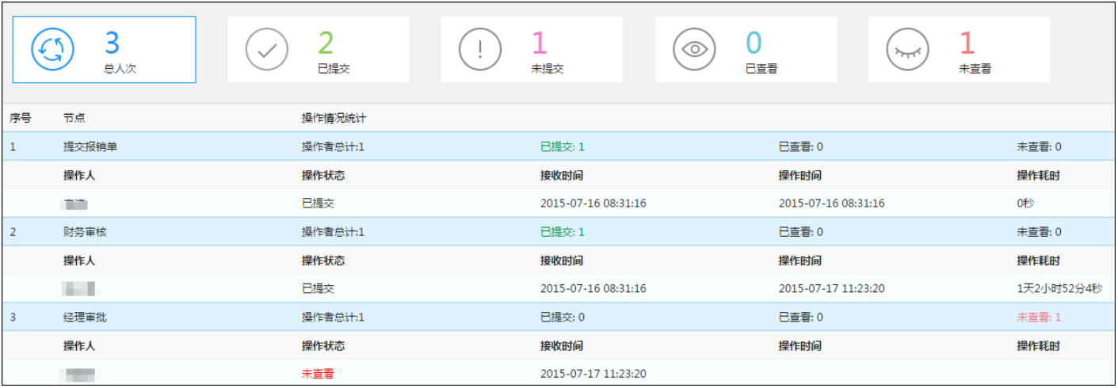

（实时了解审批进展）

可以查询当前节点、过程节点、已经操作人员、未操作人员以及操作时间，为后续流程效率优化和流程再造提供数据基础。

同时，泛微[OA系统](http://www.weaver.com.cn/oa/index.html" \t "_blank)提供催办、督办、监控等多种机制，通过短信、待办、邮件等方式要求给予回复。

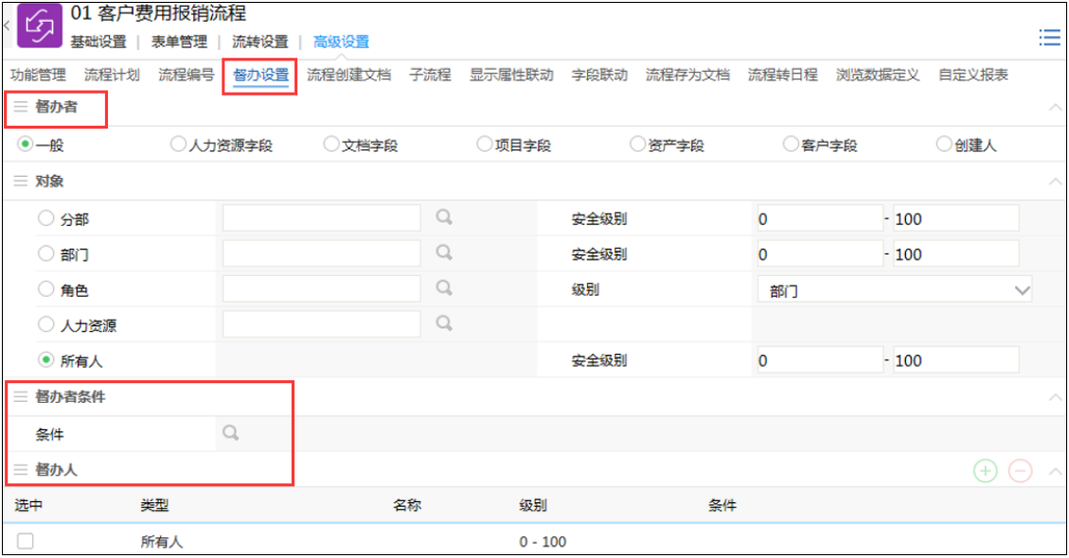

（流程督办设置）

2、紧急流程超时有提醒

对于公司紧急性事务，比如市场活动、公关应对等，必须在一定时间内要给予回复，一旦拖延可能会造成损失、

泛微[OA系统](http://www.weaver.com.cn/oa/index.html" \t "_blank)流程管理可以对于流程设定超时预警提醒，提醒待办。

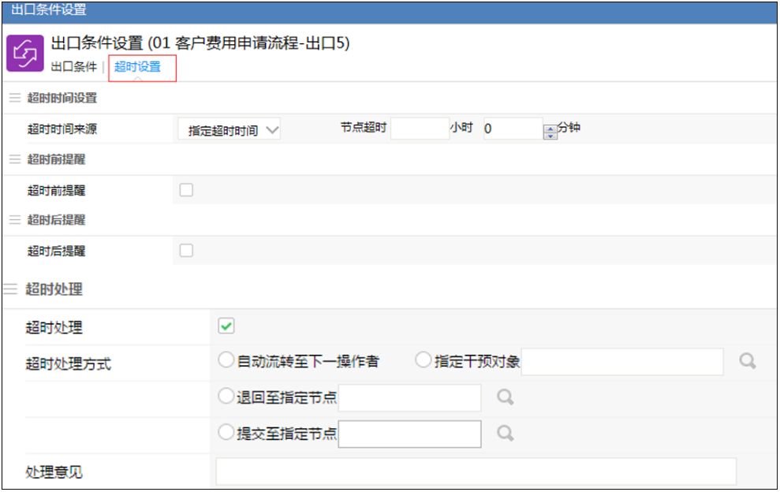

（超时提醒设置）

若是实在无法处理流程，还可以设置超时后处理操作，可以进行退回、默认操作、上报以及转办操作等，避免耽误。

小结：流程实时可追踪，处理进展清晰可查。

**二、流程效率报表多维度统计分析**

上[OA系统](http://www.weaver.com.cn/oa/index.html)的本意是为了提高工作效率，但是在系统运行一段时间后，用户发现有些流程的处理效率并没有提高，甚至还比没上系统前慢了。

或是因为流程节点的操作者不及时处理流程，也有可能是设置流程审批环节过多，导致流程效率变慢。

因此，泛微[OA系统](http://www.weaver.com.cn/oa/index.html" \t "_blank)通过流程效率报表及时发现哪些流程处理效率低，哪些人员处理流程慢，从而及时调整企业业务流程。

**1、流程时效标准制定**

不同的流程应当有不同的执行标准和要求。泛微根据企业的实际情况，设置具体的流程时效。各个流程审批节点的时长是影响流程效率的关键因素，因此在各个审批节点也可以配置节点时效。

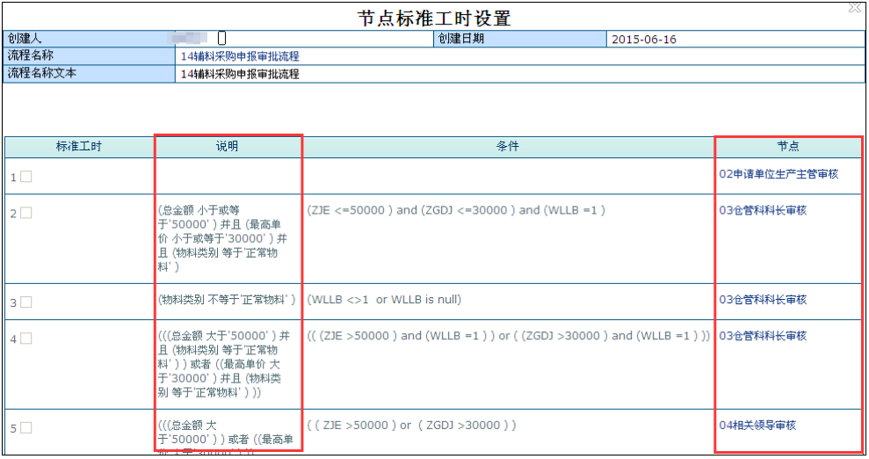

（标准用时设定）

**2、自定义流程分析报表**

有时我们想统计单条的流程报表，比如想统计出[OA系统](http://www.weaver.com.cn/oa/index.html)中某销售人员签定了多少个合同、有多少条费用报销流程。

在流程表单中的任何一个字段都可以作为流程报表的统计维度，比如费用报销流程中，可以通过选择部门、费用日期来统计出某个部门某个时间段发生的费用。实现了对大量流程数据进行快速分析，多维度掌握流程进展。

**3、流程执行效率统计分析**

泛微[OA系统](http://www.weaver.com.cn/oa/index.html" \t "_blank)通过统计流程流转和节点执行效率，将流程执行统计时效以报表形式展现。从流程流转效率、节点执行效率、部门、人员等多维度对流程效率进行分析。

**1）流程效率分析报表**

通过分析流程流转效率和节点执行效率，并且可筛选不同类型和地区的流程。报表中展现了总发起流程，办理流程、存在节点超时流程和平均时长。

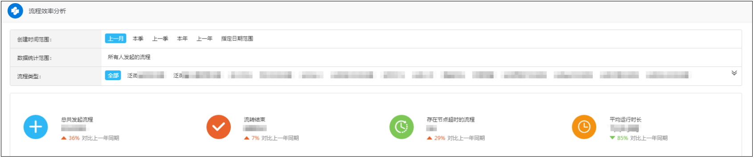

（总体流程效率分析）

**2）流程流转效率分析**

流程的每个节点处理时间清晰可见。每个节点的审批差异直接决定了整个流程的执行效率。与标准用时相比较，在哪个节点耗时过长，哪个节点虽然流转快但是没有设置必要等等问题，都可以通过查询流程流转效率进行优化。

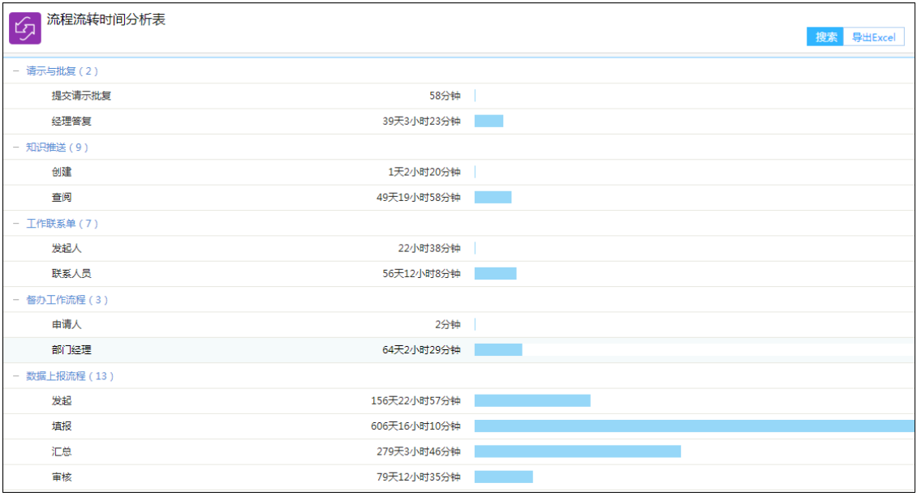

（流程流转时间分析表）

**3）人员办理流程效率表**

负责人可通过待办事宜人员最多排名和流程超期表来查看公司员工的个人流程效率。

（待办流程最多人员表）

根据员工的未处理和超期流程数量，督促相关人员及时处理流程。根据人员维度的流程效率分析，企业可以适当的进行优化流程。

比如为什么有些人员手头上一直堆积着很多流程没有处理，有可能本身这位同事日常工作太多忙不过来，那么是否可以重新安排工作，利于相互协作。

**4）耗时最长流程表**

根据耗时最长流程统计排名表，哪些类流程的处理效率比较高、哪些类流程的处理效率比较低清晰可见。

对于耗时长的流程，通过查询该流程节点时长，定位到节点操作者进行逐层分析，为催促待办、优化流程提供了可靠的依据。

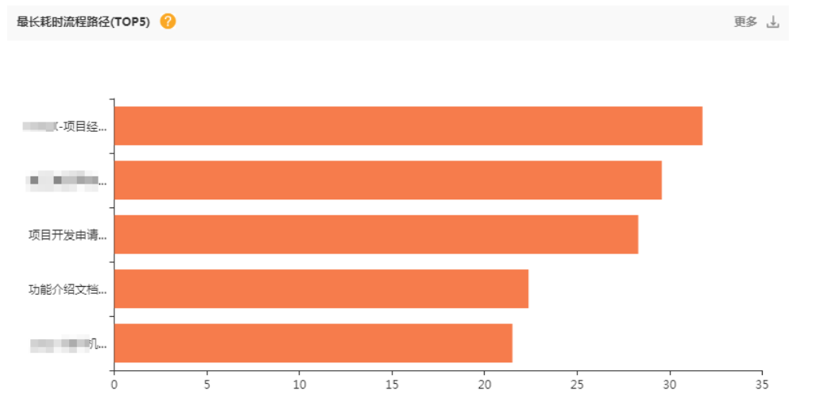

（耗时最长流程-节点-操作人员）

**小结**：一方面，系统管理员可以找出流程执行的瓶颈，为流程优化提供参考；另一方面，可以作为员工和部门的绩效考核依据。

**泛微OA系统流程效率优化价值**

流程的效率优化，目的在于把[OA系统](http://www.weaver.com.cn/oa/index.html)的价值落到实处，真正提高企业的业务流转效率，而不单单是个形式。

对于企业来说，流程效率优化的实际是提升生产效率和管理效率，促进跨部门、跨岗位协作管理。

对管理者来说，通过流程分析统计，可以逐渐细化管理到每个操作节点、每位员工，实现了管理的颗粒度细化。

# 对标企业动态

## **BIM技术解决了工程项目管理中的3大痛点**

出处：鲁班官网 2018-11-2

链接：http://www.lubansoft.com/news/show/3/2686

BIM是建筑行业的趋势，建筑人员学习BIM不仅能提升学员的竞争力，还能开拓建筑人员的思维跟眼界，利用新科技来解决建筑行业的问题，如今的BIM技术就可以解决建筑工程项目管理中的一些问题。

BIM技术在建筑上可以应用到方方面面，上海市出台的《通知》中就明确要求在规定的范围内，从设计或施工招标投标或发承包中明确应用BIM技术要求。有了BIM技术，工程项目管理中的一些难题也可以得到很好解决。

BIM技术解决了工程项目管理中的三大痛点。

一、成本管理

1、在施工前运用BIM技术模拟就可以减少不必要的浪费与重复施工，节省工期。

2、运用BIM施工流程模拟，可以减少吊装及运送工序上的错误。

二、施工进度

1、业主更容易掌控施工中的工程进度，传统的2D图画设计剖面不足得到了改善。

2、3D模型快速精准，提高了正确率，验收更放心。

3、在整个项目流程，BIM可视化有利于施工解决方案、安装流程规划、协同作业。

三、安全管理

1、在没有施工前，BIM模型就能对整个建筑物造型有了了解，对于在施工当中哪些地方要做好防护提前做好，不需等施工完才做防护，安全性增加。

2、于视觉模型时，对于材料如钢构的结构强度皆预先检讨出来，并予以补强，也可模拟机具施工吊装情形，除增加视觉模型本身安全性，施工时的安全性亦随的增加。

BIM对项目管理带来的价值很多，作为一种全新的应用工具，BIM对建设项目规划、设计、施工及项目管理都发挥着其重要作用。鲁班软件率先推出基建BIM系统，将最前沿的BIM技术应用到了基础设施项目建设管理全生命周期中。

## **万科：场景应用才能让技术焕发生机**

出处：万科官网 2018-9-18

链接：https://www.vanke.com/news.aspx?type=31&id=5562

“全面主动拥抱科技变革，这是万科新制定的战略和工作原则中首次提出的，未来高新科技将赋能万科全业务体系，打造更为面向未来的中国‘美好生活场景师’。” 万科董事会主席郁亮在出席2018世界人工智能大会时提到。

9月18日，澎湃新闻（www.thepaper.cn）从微软“智汇上海”主题论坛上获悉，微软（中国）与万科集团在上海签订了战略合作备忘录。据悉，双方将构建可持续协作机制与平台，在智慧物流、智慧家居、智慧养老、科技孵化器等领域开展合作，进一步探索服务城市的能力。

郁亮在接受媒体采访时称，“我来上海参加AI大会，很多人好奇，猜想是否万科将拓展新业务，想投资高科技？”郁亮称，“其实不然，万科将立足本业精耕细作，但是万科目前业务拥有非常多、非常好的场景应用，可以让互联网科技、人工智能、物联网、大数据、云计算等新科技，真正服务人类美好生活的能力发挥出来，否则技术只是技术，而场景应用才让技术焕发生机。”

在2012年围绕城市、围绕客户服务进行转型的基础上，今年3月，万科将自己的定位升级为“城乡建设与生活服务商”。拥有各类丰富的业务场景，致力于成为美好生活场景师。当前，万科的业务已延伸至商业开发和运营、物流仓储服务、租赁住宅、产业城镇、冰雪度假、养老、教育等领域。

郁亮表示，万科目前已经明确的大的场景应用有16个，而细分的不下50多个，服务水平、管理效率全部都可以用科技手段进行大幅提升。譬如万科管理的物业超过一万个，互联网、人工智能技术手段可以让物业管理更加人性化、智能化；如房屋租赁板块，智能化管家服务将提升安全性和舒适性；再如万科大力发展的物流仓储业，是提升全社会效率的关键行业，新科技的应用，将全面提升效率。

万科方面称，与微软合作是万科转型升级的重要举措，万科正通过与领先科技企业的合作，把更多前沿技术带入具体的业务场景，实现技术的落地与应用。

9月17日，微软表示将成立微软亚洲研究院上海部，并在上海建立人工智能创新院，将与上海市、上海企业一同推进人工智能的产业落地，推动上海基础研究的发展。同时，微软还宣布了在上海的四个新合作项目：与上海共同推动诊疗和医药创新、与中国外汇交易中心推动金融交易领域的智能辅助系统，以及在金融交易智能图谱方面进行深入合作。

## **融创发布中式产品谱系 高起点打造纯正中式产品体系**

出处：融创官网 2018-10-29

链接：http://www.sunac.com.cn/news.aspx?tags=1&Newsid=15515

10月29日，“总有心意传中国”融创中国2018中式产品发布会在上海电影博物馆举行，会上发布了融创中式产品谱系，这意味着融创中式产品走进新阶段，更丰富更全面的中式产品将在全国落地。

发布会上，融创正式发布了中式产品谱系中的三个产品系。通过明清式、宋式、现代中式等产品系的打造，为更多城市、更多人群创造具有时代观的生活场景。源生于明清风格的桃花源系，以“东方瑰宝，世界桃源”为理念，汲取纯正中国建筑灵韵，以传达千年的中国文人精神，打造全球中式别墅藏品大宅。雅颂系源于“中国审美造极之世”宋朝，以精雅的宋式艺术美学为范本，传承并转译宋代建筑语言，重塑经典生活美学。宜和系则是对中国文化中创新基因的发挥。以“传统精神，当代表达”为内核，即在尊重传统文化传承的同时，融入具有国际化意识的审美潮流，引领时代的空间、形式、材料、工艺，表达东方美学之神韵，构筑新时代中国人居范本。

融创中国执行董事兼行政总裁汪孟德在发布会上表示，产品是房企的根本，只有一心一意聚集精力持续去做好产品，才能保持行业竞争力。而“做最好的中式产品，实现中国人居住理想，是我们的产品战略，也是我们的社会责任。”

融创有最专业的研发团队作为中式产品的坚实后盾。公司建有重庆、上海两大产品研发基地，共计500余名设计师参与中式产品研发，并与顶尖的顾问团队及传承非物质文化遗产工艺的工匠团队深入合作。公司未来还将成立专门的中式设计院，进一步专注中式产品的研发和推广。

为拯救传统文化与手口相授的工艺工法，公司投入许多精力对古建筑和古村落进行修缮和保护，2018年成立的融创公益基金会聚焦的三大领域之一，即为“古建筑保护计划”。

“我们还会不断去努力，去投入。不是一年、两年，而是在未来五年、十年、二十年，都持续去做。”汪孟德表示，融创希望以此“心意”，让优秀的中国建筑，让好的生活方式能够得以延续，并经创新而展现出更好的面貌。

发布会上，融创中国副总裁时宇提出了融创中式产品的愿景——“安顿诗意与情感的一方天地，根植自然与文脉的时代作品”，并具体讲述了融创中式产品的自然观、文化观与时代观。东南大学建筑遗产保护设计研究院副院长胡石则通过历史文人生活观，讲述了数千年来中国人的居住理想，并认为当下的中国建筑应立足于过去与未来之间。

目前，融创的中式产品已进入30座城市，落地项目42个。未来，融创将有更多作品在全国落地，将继续创新的步伐，为行业创造人居经典，传承中式文化。

## **国资智库：上海建工成为国内土壤修复领域领先者**

出处：上海建工官网 2018-9-5

链接：http://www.scg.com.cn/news\_detail-7432.html

近年来，上海建工充分利用自身的技术、人才、全产业链和品牌优势，大力进军土壤修复等绿色环保领域，业务涵盖污染场地环境调查、风险评估、治理修复、工程设计施工及运营维护等环节，市场不仅覆盖上海区域，还拓展至江苏、浙江、广东、海南等地，至今完成240余块场地的环境调查与风险评估、方案编制和修复施工项目，已成为国内土壤改良和修复领域的领先者。

**建立创新实践平台，打造领先的土壤修复技术**

上海建工旗下园林集团与英国排名第一的专业环境修复企业——英国洛尔集团合作，成立上海域环境工程有限公司，共享洛尔集团的专家团队及专利技术，以土壤及地下水修复工程施工为核心业务，以专业技术开发、专业技术咨询、环保设备租赁等为补充业务，覆盖环境调查、风险评估、治理修复、工程设计施工及运营维护等完整的环境修复产业链。

琸域环境公司目前拥有国内修复技术最先进、加药最精确、最高效的一体化土壤混合设备，处理能力最高达到400吨/小时，可处理含重金属、碳氢化合物及有机物的土壤和淤泥、固废以及工业矿渣，适用于大规模土壤修复项目。拥有国内技术最先进、效率最高的土壤筛分设备，能在最恶劣的环境中工作，可连续筛选和囤积大量的土壤，能有效剔除土壤中的木块、石块、混凝土、钢筋等杂质，避免堵塞损坏搅拌混合设备的出料口，节省药剂，在提高处理效率的同时降低成本。域环境公司实行以研发和经营为导向的自主创新，着力打造集分析检测、实验研究、工程小试等功能的污染场地修复工程实验室，将自主研发成功的新技术、新工艺进行工程示范应用。

上海建工旗下市政总院获上海市环保局首个土壤环境保护工程中心认定，成功挂牌“上海市环境保护建设用地污染风险防控与修复技术工程中心”，中心着眼于上海场地环境保护亟需解决的重大问题和行业需求，聚焦建设用地环境保护、土壤有机污染控制和创新技术应用，打造体现上海市场地环境保护特点的国内一流工程中心，建立全国领先的场地环境风险评估、修复治理技术与装备的研究开发和工程应用平台，集技术研发、人才培养和企业合作于一体，实现人才、技术和项目的有机结合。

市政总院在场地污染原位修复方面形成了多项专有核心技术，自主开发“原位化学氧化耦合好氧生物降解修复石油烃类污染地下水”等先进技术，拥有“一种土壤中挥发性有机物连续检测装置”等多项专利。市政总院还成立上海申环环境工程有限公司，开发了具有完全自主知识产权的土壤原位热脱附装置。

**建设优质典范项目，立足上海服务全国**

上海建工在土壤修复领域立足上海、辐射长三角、服务全国。在上海国际旅游度假区工程建设中，上海建工首创国内大面积整体土壤改良修复记录，改良、修复土层深度1.5米，总量达到100万立方，土壤检测符合31项指标。自主研发的种植土生产流水线、机械设备及生产管理体系属于国内首创并处于领先水平。

在上海某地块土壤修复项目中，需阻隔处理污染土壤近3万立方米，修复污染地下水2600余立方米。项目开工后，水处理设备安装调试、止水帷幕施工、抽提井建设、污染土壤破障等多项前期工作同步开展。水处理设备加班调试完毕后，便立即开展地下水抽提和污染地下水处理，地下水修复工作一周7天，一天24小时不间断进行，项目部技术人员在现场进行化学试剂配置，指导药剂添加。在抓生产进度的同时，项目部还认真做好二次污染防控工作，并组织第三方监测单位对项目周边进行大气监测，将施工对周边居民的影响降到最低。

在上海中心大厦景观绿化、上海辰山植物园绿化种植地下部分（一期）改良修复、上海世博后滩湿地公园生态景观修复、温州瓯江口新区一期市政绿化工程盐碱地改良、青岛高新区生态水系景观施工工程盐碱地土壤改良等项目建设中，为业主提供全过程、高品位的服务。在昆山某场地污染土壤修复项目中，重点关注的污染物为苯胺，主要采用“芬顿试剂高级化学氧化”处理技术，处理后的土壤达到修复目标值，污染地下水经处理后达标排放。

**抓住产业发展机遇，不断完善环保全生命服务链**

从现在到2020年，是全面建成小康社会的决胜期。党的十九大报告指出，要坚决打好“防范化解重大风险、精准脱贫、污染防治”的攻坚战，使全面建成小康社会得到人民认可、经得起历史检验。要求到2035年基本实现美丽中国目标，对生态文明建设和环境保护提出了一系列新目标、新部署、新要求。进一步“推进绿色发展”“壮大节能环保产业”已成为全党、全国和建筑全行业的共识。

上海建工将加快从工程承包商向建筑服务商转型升级，对接“美丽中国”建设的国家战略，抓住环保产业发展机遇期，发挥产业优势，强化生态保护修复的技术创新和业务创新，加大对节能环保和城市管理基础设施建设的投入，加快发展环保技术装备，着力在城市主体功能区配套建设、水污染防治、土壤污染治理等领域占据更多制高点，在综合管廊、海绵城市、郊野公园、城市湿地、水系治理、土壤修复等方面打造更多品牌工程。不断完善环保业务的全生命周期服务链，提升服务品质，为建设美丽、可持续的生态环境贡献力量。

## **万科杭州与网易合作，联手演绎线上线下新融合**

出处：万科官网 2018-10-12

链接：https://www.vanke.com/news.aspx?type=9&id=5283

10月12日，万科杭州与网易严选战略合作发布会在杭州举行。以“城市配套服务商”为发展战略的万科杭州，联手网易旗下生活电商品牌网易严选，双方以创造城市美好生活为共同愿景，打造一系列线上线下新融合的实践。

当天，双方新融合实践项目一一惊艳亮相，不仅有万科杭州旗下智趣经济复合体“万科·智谷”首次的登场，网易严选同时宣布正式推出全新线下场景空间概念“严选体验空间”。更令人惊喜的是，万科·智谷与严选体验空间两者的结合，实现双方优势互补，为实体与电商的跨业态合作树立又一共赢样本。

双方现场表示，此次是万科杭州与网易严选战略合作的第一颗棋子，未来双方将展开更多深入和创新的跨业态新融合布局。

**拥抱改变，强强融合创想城市美好生活**

在城市产业更新、用户消费升级的时代大背景下，无论是传统实体产业、或是新型电商企业都走到了改变的分岔路口。据权威媒体发布的《2017年消费升级数据研究报告》显示，年轻的 80后、90后、00后已成绝对消费主力，当传统卖方市场已经过去，相较于产品的实用性，这群年轻消费者更愿意选择有个性、能够实现自我价值的创新产品。如何拥抱变化？成为摆在所有企业面前的一道必答题。

传统实体企业还是新型电商品牌，谋求跨业态合作，拥抱时代变化，成为未来最重要的发展趋势。此次万科杭州和网易严选以融合姿态，直接打破线上线下、互联网与地产、工作与生活的边界，打造一个互联网背景下的城市美好生活阵地。

作为以“城市配套服务商”为定位的杭州万科，正持续不断的推进品牌转型中。它构建起以住宅、商业、产业、长租公寓等多元复合业务格局，大力拓展创新的业务领域，立志通过产品与服务改变城市生活。而网易旗下生活电商品牌“网易严选”，以为国人甄选天下优品为初衷，致力于传递给消费者删繁就简、精致美好的生活美学理念。两个拥有共通远大愿景、对产品品质极致追求的品牌，各取所长优势互补展开万众瞩目的新融合实践。

万科向“城市配套服务商”转型，网易开始线下业务布局，再加上两者对于城市人群的共同关注，正是基于这样的一些共同点，我们不谋而合走到了一起，发布会现场万科杭州副总经理张强表示。

同时，网易公司副总裁柳晓刚也表示“今天在万科·智谷，网易严选携手万科杭州，在线下场景的打造上进行了又一次的跨界探索”。

**惊艳杭城，智趣新经济复合体“万科·智谷”登场**

随着世界级的G20会议召开，网易等互联网巨头纷纷聚集，杭州飞速发展的互联网行业正成为中国城市焦点，这是一个正在崛起的世界级的创新城市。

正因为如此独特独厚的互联网土壤，催生万科杭州旗下面向城市新青年量身打造，坐落于杭州智慧产业区周边的创新项目——“万科·智谷”。发布会当天，张强表示：“万科智谷项目，是一个全新的‘智趣新经济复合体”，这个项目将打破线上线下的界限，为城市产业人群打造全维度智趣生态圈”。

正如王石所言：“凡是城市需要的万科都会去做”，对应新的城市发展进程和大量优质产业人群的汇入，作为城市配套商的万科，自然也会呼应这一时代命题。

万科·智谷，坐落于杭州智慧产业园区的拱墅区祥符街道，智慧网谷（在建）旁，以周边区域产业和青年人群特质为考量，引入网易严选等新经济形态，定制化打造全新的“智趣新经济复合体”， 覆盖办公、特色商业街等业态，共享出行、智趣公区等体验的智趣新主张，旨在为杭州的城市发展注入一股新鲜血液，为互联网时代的杭州城市青年，培育一个智趣生态圈，提供工作和生活的一体化解决方案。据了解，万科·智谷新经济体验场将于10月14日正式开放。

而对万科来说，这只是一个有趣的开始，今后与互联网品牌的联姻合作更值想象。

**概念升级，在“严选体验空间”遇见生活的美好**

继联手亚朵集团打造亚朵·网易严选酒店后，网易严选加速线下场景的布局，并进一步尝试向更为复杂和庞大的房产业态迈进，与万科合作的万科·智谷即探索的第一站。

此次发布会上，全新推出的“严选体验空间”是网易严选基于自身品牌理念打造的一个场景空间概念，是严选生活美学概念的线下延伸。据悉，它不仅首次落地于万科·智谷的示范区当中，还将成为网易严选未来线下布局的核心思想。不但涵盖场景空间展示、线下商品售卖、定制软装方案，更有面向年轻用户打造的社区文化。

万科·智谷作为‘城市配套服务商’万科杭州在商办领域探索试水的新经济复合体项目，是对商业业态的全面创新和全新尝试，旨在满足城市和用户不断升级的需求。而网易严选立志通过互联网模式创新和严谨的匠人精神，实现用户心目中“好的生活”。此次合作正是两个不同业态品牌基于彼此一致的品牌使命，合力探索的一次新融合时代的美好实践。

据双方负责人表示，万科·智谷只是网易严选和万科杭州战略合作的第一步，战略合作才刚刚开始。网易严选体验空间与万科的新业务泊寓找到了新的契合——通过研究青年生活习惯和租住方式，为泊寓用户定制一个符合他们期待与理想的生活空间，合作成果也将于近期在泊寓北宸社区落地；与产城的重点项目黄龙万科中心、与万科集团的线上销售平台在线家的合作，双方也在积极探索和推进中。未来万科与网易，在更多层面还有广泛的合作空间，在未来将持续构建新的合作。

## 郝鹏：筑牢迈向世界一流企业的“根”和“魂”

出处：中国建业官网 2018-10-11

链接：http://www.cscec.com/zgjz\_new/xwzx\_new/gzdt\_new/201810/2890372.html

习近平总书记两年前在全国国有企业党的建设工作会议上的重要讲话，深刻回答了事关国有企业改革发展和党的建设若干重大理论现实问题，为全面推进世界一流企业建设提供了根本遵循。我们必须深入学习贯彻习近平总书记关于国有企业党的建设的重要论述，扎实抓好中央企业党的建设工作，为培育具有全球竞争力的世界一流企业提供坚强政治保证。

2016年10月10日，习近平总书记出席全国国有企业党的建设工作会议并发表重要讲话，站在坚持和发展中国特色社会主义、推进国家治理体系和治理能力现代化的战略高度，深刻回答了事关国有企业改革发展和党的建设若干重大理论现实问题。这成为引领新时代国有企业全面推进世界一流企业建设的纲领性文献，具有重大里程碑意义。在全国国企党建会两周年到来之际，我们再次重温这篇重要讲话，回顾两年来国有企业走过的非凡历程，更加深刻感受到讲话蕴含的强大真理力量，更加强烈感受到讲话闪耀的永恒思想光芒。

**更加深刻领会习近平总书记关于国有企业“两个基础”重要论述，坚定搞好中央企业的信心和决心**

习近平总书记强调，国有企业是中国特色社会主义的重要物质基础和政治基础，关系公有制主体地位的巩固，关系我们党的执政地位和执政能力，关系我国社会主义制度。强调国有企业贡献不容否定、作用不可替代，决不能把国有企业搞小了、搞垮了、搞没了。强调国有企业及其广大党员干部职工是关键时刻听指挥、拉得出，危急关头冲得上、打得赢的基本队伍。这些重要论述，深刻揭示了国有企业对巩固社会主义制度、夯实党的执政地位的极端重要性，把长期以来我们党关于国有企业“经济基础”重要定位的思想认识，提升到“两个基础”的崭新高度，续写了马克思主义政治经济学的时代篇章。

在建设世界一流企业的伟大征程上，我们要始终铭记习近平总书记“两个基础”重要论述，坚定不移全面深化国企改革，聚焦2020年取得决定性成果这个重要时间节点，尽快在重要领域和关键环节取得实质性突破，更好发挥引领经济改革全局的示范影响作用，让人民群众更多分享到国企改革红利；坚定不移发展壮大国有企业，推进供给侧结构性改革，加快实现国有经济布局结构优化调整，加快突破国家战略急需关键核心技术，为国民经济高质量发展和人民幸福美好生活助力加油。

**更加深刻领会习近平总书记关于国有企业强“根”固“魂”重要论述，始终坚定不移听党话跟党走**

习近平总书记强调，坚持党的领导、加强党的建设是国有企业的“根”和“魂”，是国有企业的光荣传统和独特优势。强调国有企业是党领导的国家治理体系的重要组成部分，理所当然要坚持党的领导。强调国有企业和国有资产必须牢牢掌握在党的手中。这些重要论述，赋予国有企业作为国家治理体系重要参与主体的政治地位，深刻揭示了国有企业坚持党的领导、加强党的建设的理论源头和政治逻辑。习近平总书记重要论述带领我们重新找寻到国有企业灵魂根脉所在，催人警醒，更引领航向。

在建设世界一流企业的伟大征程上，我们要始终铭记习近平总书记强“根”固“魂”重要论述，引领中央企业党员干部职工争作思想武装的表率，坚持用习近平新时代中国特色社会主义思想武装央企，持续推动学习宣传贯彻往实里走、深里走、心里走，筑牢紧跟总书记破浪前行的思想自觉；争作维护核心的表率，牢记央企姓党，当好基本队伍，始终在政治立场、政治方向、政治原则、政治道路上同以习近平同志为核心的党中央保持高度一致，不断增强“四个意识”，始终做到“两个坚决维护”；争作让党放心的表率，坚决把落实党中央重大决策、总书记重要指示作为根本政治任务，做到党中央提倡的坚决响应、党中央决定的坚决执行、党中央禁止的坚决不做，确保中央企业始终成为我们党长期执政和应对各种风险挑战最可信赖的依靠力量。

**更加深刻领会习近平总书记关于国有企业“两个一以贯之”重要论述，建设中国特色现代国有企业制度**

习近平总书记强调，坚持党对国有企业的领导是重大政治原则，必须一以贯之；建立现代企业制度是国有企业改革方向，也必须一以贯之。要把加强党的领导和完善公司治理统一起来，建设中国特色现代国有企业制度。强调中国特色现代国有企业制度，“特”就特在把党的领导融入公司治理各环节，把企业党组织内嵌到公司治理结构之中。这些重要论述，深刻揭示了中国特色现代国有企业制度的本质特征，充分体现了公司治理基本规律和国有企业特殊属性的有机统一。发达国家百年来公司治理实践经验和我国国企改革40年艰辛探索证明，国有公司治理结构必须和党领导的中国特色社会主义制度合拍。我们国家党的领导、人民当家作主、依法治国三者结合的政治制度，决定了我国国有企业领导体制必然是党的领导、全心全意依靠工人阶级和公司治理的有机结合，这也是打造基业长青“百年老店”的根本制度保证。

在建设世界一流企业的伟大征程上，我们要始终铭记习近平总书记“两个一以贯之”重要论述，把党领导国家治理体系的宏观治理机制，同国有企业坚持党的领导的微观治理模式更好衔接起来，在融入上下功夫，在结合上花力气，做好中国特色现代国有企业制度这篇大文章。要明确地位，确立国有企业党委（党组）在公司治理结构中的领导作用，把方向、管大局、保落实，其他治理主体自觉维护党委（党组）领导；党委（党组）也要尊重其他治理主体，支持和监督其依法履行职责；要明晰职权，赋予党委（党组）在企业重大决策中的决定权、把关权、监督权，把党的领导组织化、制度化、具体化，确保党的意图贯穿企业改革发展和生产经营全过程；要完善制度，全面落实“党建进章程”、党委（党组）书记和董事长“一肩挑”、党组织研究讨论作为企业决策重大事项前置程序，确保党组织在重大决策和重要干部任免上做得了主、说得上话、拍得了板。

**更加深刻领会习近平总书记关于国企领导人员“20字标准”重要论述，建设高素质专业化企业家队伍**

习近平总书记强调，国有企业领导人员是党在经济领域的执政骨干，是治国理政复合型人才的重要来源，把这支队伍建好、管好、用好至关重要。强调国企领导人员必须做到对党忠诚、勇于创新、治企有方、兴企有为、清正廉洁。这些重要论述，高度肯定了国有企业领导人员在我们党的干部队伍中的重要地位，升华和发展了新时代培养什么样的国企领导人员、如何培养国企领导人员的规律性认识，也充分体现了习近平总书记对国有企业家队伍的高度信任和充分肯定。

在建设世界一流企业的伟大征程上，我们要始终铭记习近平总书记“20字标准”重要论述，牢牢把住“对党忠诚”这个根本要求，坚持党管干部原则，按照“政治家+企业家”标准，着力培养讲政治的企业家和管企业的政治家，建设一支政治合格、本领高强、致力于为国有企业建功立业的高素质社会主义企业家队伍。牢牢把住“清正廉洁”这个政治本色，严把人选政治关、廉洁关，德行有问题、廉洁不过关的坚决不用，确保这支队伍始终成为国有资产忠诚卫士。牢牢把住“勇于创新”“治企有方”“兴业有为”这个素质要求，着力提升国有企业家队伍敏锐的市场洞察力、果敢的战略决断力、坚韧的攻坚推进力，弘扬企业家精神，健全激励机制，完善容错纠错机制，旗帜鲜明地为国企领导人员新时代新担当新作为撑腰鼓劲。

**更加深刻领会习近平总书记关于国企基层党建“三基建设”重要论述，夯实党在经济领域的执政基础**

习近平总书记强调，全面从严治党要在国有企业落实落地，必须从党的基本组织、基本队伍、基本制度严起，在打牢基础、补齐短板上下功夫。强调必须把抓基层打基础作为长远之计和固本之策，让支部在基层工作中唱主角，成为团结群众的核心、教育党员的学校、攻坚克难的堡垒。这些重要论述，深刻揭示了国企基层党建三个核心要素，系统回答了新时代基层党建抓什么、怎么抓这个根本问题。新中国成立以来特别是改革开放以来，国有企业基层党组织团结带领广大党员干部职工，为奠定共和国宏基伟业发挥了不可替代的历史性作用。习近平总书记强调基层党建重要地位，不仅继承和弘扬了我们党“支部建在连上”的光荣传统，也为全面加强新时代基层党建确立起新的时代航标。

在建设世界一流企业的伟大征程上，我们要始终铭记习近平总书记“三基建设”重要论述，全面加强国有企业基层党的基本组织基本队伍基本制度建设，提升组织力、突出政治功能，打造坚强战斗堡垒，不断夯实党在经济领域的执政基础。在提升质量上下功夫，以中央企业党建质量提升年为契机，健全基层组织，优化组织设置，理顺隶属关系，创新活动方式，推动基层党建质量全面进步、全面过硬；在规范工作上下功夫，注重发挥党支部在基层单位的示范引领作用，大力选树标杆示范党支部，把示范变规范、标杆变标准，不断提升基层党建工作制度化、规范化、标准化水平。在激发活力上下功夫，坚持抓党建从生产出发、抓生产从党建入手，围绕重大项目、重点工程，深入开展党员先锋岗、示范区，引导广大党员把干事创业的精气神提起来，把爱岗敬业的责任心强起来，汇聚推动企业改革发展强劲正能量。

**更加深刻领会习近平总书记关于国企党风廉政建设重要论述，推动中央企业全面从严治党向纵深发展**

习近平总书记强调，要加强国有企业党风廉政建设和反腐败工作，把纪律和规矩挺在前面，确保国有企业健康发展。强调国有企业持之以恒落实中央八项规定精神，抓好巡视发现问题的整改，严肃查处侵吞国有资产、利益输送等问题。这些重要论述，深刻揭示了全面从严治党无禁区、全覆盖、零容忍的坚决态度，充分反映了反腐败没有特殊、没有例外的坚定决心。

在建设世界一流企业的伟大征程上，我们要始终铭记习近平总书记关于国企党风廉政建设重要论述，重整行装再出发，坚决夺取中央企业党风廉政建设和反腐败斗争新胜利。持之以恒正风肃纪，深入贯彻落实中央八项规定实施细则精神，紧紧抓住当前比较突出的形式主义、官僚主义变种反弹问题，打好作风建设持久战。要坚定不移反腐惩贪，继续保持反腐败高压态势，紧盯“关键少数”，紧盯权力集中、资金密集、资源富集的重点领域和关键环节，紧盯政治腐败和经济腐败相互交织案件，严肃查处、绝不手软。着力构建长效机制，加快完善中央企业“不敢腐、不能腐、不想腐”体制机制，打通企业内部监督体系，健全权力约束机制，强化内部流程控制，推进纪检、巡视、审计、监察“大监督”格局建设，不断强化不敢腐的震慑、扎牢不能腐的笼子、增强不想腐的自觉。

**更加深刻领会习近平总书记关于抓党建就要抓责任制重要论述，全面压实各级党组织管党治党政治责任**

习近平总书记强调，要把抓好党建作为最大的政绩，须臾不可忘记管党治党这个最根本的政治责任。强调抓党建必须抓责任制，抓责任制必须抓责任人，用好考核评价这个指挥棒，既报经济账，又报党建账。这些重要论述，深刻揭示了国企党建怎么抓这个重要方法论，明确了新时代压实各级党组织管党治党责任的重要抓手，体现了习近平新时代中国特色社会主义思想认识论和方法论的高度统一。

在建设世界一流企业的伟大征程上，我们要始终铭记习近平总书记关于抓党建就要抓责任制重要论述，紧紧抓住责任制这个“牛鼻子”，不断压实党建责任，激发党建内生动力，推动各级党组织把党建责任真正抓在手上、扛在肩上。要压实主体责任，推动各级党委（党组）统筹规划党的建设，坚守党建“主阵地”，种好党建“责任田”，全面强化所属基层组织党建工作领导指导。要压实班子责任，每名班子成员都要时刻牢记第一身份是党员，第一职责是为党工作，切实履行好“一岗双责”，确保业务延伸到哪里，党建责任就深入到哪里。要用好考核评价“指挥棒”，持续抓好中央企业党建工作责任制年度考核这个制度化常态化的有形抓手，总结经验、不断完善，推动中央企业党建工作不断强起来。

## **解放日报：上海建工推动建材工业转型升级**

出处：上海建工官网 2018-9-27

链接：http://www.scg.com.cn/news\_detail-7508.html

“色彩缤纷”“防辐射”“陶粒轻质”“像玻璃般透光”……这是某款智能产品的性能？不，这其实是性能各异的混凝土。

混凝土的品类从单一到五花八门，生产环境从“尘土飞扬”到干净整洁，背后是生产企业——上海建工材料公司的革新。近年来，上海建工着力推动建材板块转型，与之相关的材料公司正向绿色、环保、智能制造快速转型，并致力于成为全国一流、上海领先的建筑材料知名品牌企业。

65年前，应城市发展需求，上海建工材料公司应运而生。由其生产的高品质混凝土、预制构件，曾用于南浦大桥、东海大桥、东方明珠、金茂大厦、环球金融中心、F1赛车场、上海磁浮等各大地标的建设当中。她被上海市重大办誉为城市发展的“建设先行官”。

65年后，她从传统产业“突围”，通过科技创新成为混凝土年生产量全国第三、预制构件生产规模上海前茅的行业领军企业。

上海建工集团党委书记、董事长徐征提出，材料公司作为上海建工集团全产业链中的重要一环，要通过大力推进科技兴企，掌握前沿技术，树立行业标杆，在绿色发展和科技创新上打响上海建工品牌，推动预拌混凝土和预制构件行业转型升级。

**科技创新 行业引领**

预拌混凝土，是指在工厂集中搅拌，最后送到建筑工地的混凝土；预制构件，是先在工厂制成，再送到工地拼装的建筑构件，如同“积木”一般。

两种建材看似简单，但工艺复杂，有很大的技术提升空间。来自上海建工材料公司的研发团队，一头“扎”进去数十年，努力把建材“做到极致”。

混凝土“私人”定制，挑战“之最”

预拌混凝土不断地挑战不可能，创出了“高大难深”纪录：上海中心大厦使用的超高泵程混凝土，被一次性泵送到 620米，是当时世界超高层混凝土泵送高度之最；上海中心大厦主楼大底板，一次性浇捣6.1万立方米大体积混凝土，创下当时世界民用建筑底板浇捣体积之最；东海大桥主塔采用8216立方米海工耐侵蚀混凝土，是当时海上大体积混凝土生产浇捣难度之最；预拌混凝土还用在了上海铁路南站交通枢纽南北广场的地下42米处，创下当时国内大体积混凝土浇捣深度之最。上海漕河泾新洲大楼，在复杂的空间异性劲性钢结构中，大规模使用了清水混凝土浇筑，在国内尚属首例。这些纪录全部来自上海建工材料公司。

挑战“之最”，靠的是科技含量和质量。高精尖的“小众”混凝土，正在为钢筋水泥城市增添温度。在上海迪士尼乐园，景观路面要采用不同颜色的混凝土，以代表不同的娱乐功能。上海建工材料公司一共研制出13种颜色，让混凝土变成了“装饰品”。

单色混凝土，也可以很讲究。有“空中巴比伦”之称的上海天安阳光广场，因为140根以绿植装点的立柱，成了网红建筑。立柱要用清水混凝土，这种无需另外增加的装饰，必须保留本身的纹路和色泽，对混凝土的质量要求非常高。上海建工材料公司通过技术攻关，以清水混凝土成型的立柱，最终达到外观色泽一致、线条流畅和顺、花纹清晰美观。

根据不同工程的多元需求，混凝土“玩”出了“七十二变”。在上海临港产业区，耐热混凝土能轻松应对高温环境；上海市质子重离子医院内，防辐射混凝土可以屏蔽墙感生放射性的量；国泰君安大厦使用的陶粒轻质混凝土，能让关键结构部位在降低自重时，又能提高承重能力；新江湾城滑板公园采用的喷射混凝土，可以制造出光滑多曲率的圆弧，满足滑板爱好者的需求。此外，混凝土还有耐油的、不发火的、透水的……

技术创新为企业带来累累硕果。自2001年起，上海建工材料公司多个产品被认定为上海市高新技术成果转化项目，自2010年起，连续被评为上海市高新技术企业，连续31次获得“上海重点实事工程立功竞赛优秀公司”称号，荣获上海市文明单位七连冠，所参加的工程多次获得上海市白玉兰奖和国家鲁班奖、詹天佑奖等奖项，是“全国五一劳动奖状”、“上海市重大工程建设金杯”获得者。

**预制构件转型发展，创下“首次”**

除了大放异彩的混凝土，由混凝土和钢筋结合而成的预制构件，也进入转型期。从上世纪80年代起，不少上海标志性建筑就开始使用预制构件。随着应用范围越加广泛，预制构件本身也进行了更新迭代。

在装配式建筑领域，上海建工材料公司早在 2003年，就把建筑 PC（混凝土预制件）送出了国门，并取得JIS认定和PCN双认证，成功开拓了日本市场。2005年，参与上海首个高层装配式建筑项目杨浦创智新天地项目，2007年又参与上海首个装配式住宅项目，奠定了国内装配式建筑预制技术的发展基础。

装配式建筑进入新一轮发展后，上海建工材料公司开始注重高精度建筑PC生产，用数字化技术带动产业转型，不断提高建筑PC的生产效率。2016年，开发了双向可扩展组合式预制构件生产线，相比传统生产流水线，它让产品移动变成工位移动，减少场地局限性；采用智能控制系统，解决了生产装备在单条生产线上的自动化控制问题。建立的上海建工贰号产业化基地，年产建筑PC可达10万立方米。

预制构件也更“好看”了。研发的预制构件表面装饰技术，不仅建筑承重结构好，而且具有艺术性和美观性。其中，创新研发的预制混凝土幕墙生产制作技术，可以集造型、色彩、肌理等不同装饰表现效果。在上海迪士尼乐园、翡翠滨江住宅等项目中得到应用。

在市政桥梁领域，上海建工材料公司研发出高质量全预制拼装技术，让城市高架道路从底部到上部路面都能“搭积木”完成，效果又快又好。开发了包括整垮预制箱梁标准化组合式外模系统、内芯模一次抽拉装置在内的近十项生产与施工工艺。在轨道交通方面，研发出节能环保数字化新型管片自动化流水线，被比作隧道盔甲的管片，主要用于支撑地下空间，新的自动生产线一天能生产24环管片。此外，还使用全过程信息化管理系统，辅以混凝土抹面机器人等高科技手段，提高管片质量。

通过技术攻关，上海建工材料公司在预制构件产业保持着全国领先地位。去年，由住建部认定的首批国家装配式建筑产业基地正式出炉，上海建工位居其中，基地就落址上海建工材料公司第一构件厂。

**节能环保 转型升级**

高科技含量的建材，让城市建造有了多元表达。而它们的诞生地，在过去一直是个“麻烦”。由于环境不友好，人们对建材加工区总是避之不及：石矿区是“晴天一片灰，雨天一路泥，远观像大雾，近看满身土”，就连城市里的搅拌站也是尘土飞扬、机械轰鸣。

近年来，上海建工材料公司不断加大环保投入，让建材生产有了实实在在的改观，甚至用技术实现了对传统产业的“反哺”。

**清洁生产，实现循环利用**

噪音、扬尘、废水，是生产建材对环境的主要污染物。从去年起，上海建工材料公司实施环保改造项目57项，逐步构建起三位一体的环境管理体系，实现清洁生产。

首先是全封闭式粉尘控制。上海建工材料公司建立了粉尘治理体系。把所有搅拌楼、中转库筒仓、砂石料场等重点扬尘区域，全部“包裹”起来，实行全封闭生产。一些老旧的封闭式围护钢结构，也进行修补，不让粉尘有一点溢出。通过技术手段，废水已经能实现零排放。比如，砂石分离机系统，它如同一个“筛子”，把建材生产、车辆清洗中产生的混凝土废料分离成砂、石、浆水，进行回收再利用。

搅拌站生产环境最大的噪音来源是搅拌机、铲车、空压机。上海建工材料公司采用新型设备降低噪音，并把它包裹起来。针对临河而建的搅拌站，甚至专门建造了隔音墙，将噪音对河对岸居民日常生活的影响降到最低。

此外，在有燃烧需求的预制构件厂区内，把原来的煤锅炉和燃油锅炉改建成天然气锅炉，提升了燃烧效能，减少了氮氧化物排放量，有效降低了对大气和环境的污染。

在工业生产中，通常会产生矿渣、煤灰、钢渣、碎屑和再生骨料等工业固废和生产回收水等废弃物。这些废弃物，如今有了新“归宿”。“法宝”就在于研发的系列化成套资源化利用技术，以及建立的建筑固废回收 （建筑工地）—再生骨料等产品 （固废处置厂）—再生混凝土和其他再生建材 （混凝土搅拌站和构件厂）—再生混凝土和建材应用（建筑工地）的废弃混凝土资源化利用绿色循环技术和产业模式。

2016年，上海建工材料公司建成第一个废弃混凝土处置基地，目前年处置能力约为60万吨，年产再生骨料约 40万吨，处置的废弃混凝土主要来自集团相关施工工地的支撑混凝土。目前是上海实际产能规模最大的处置场所，已列入上海市建管委废弃混凝土资源化利用企业示范名单。

**三张专业名片，铸就行业特色**

各项新型环保措施，在实际生产中得到应用。目前，上海建工材料公司已经打造出三张专业名片：谊建公司、新开元石矿和上海建工集团建筑构件产业化基地，用于研发生产超高强度和特种混凝土，新型建筑预制构件，提供更多、更美的绿色环保建筑构件。

谊建公司是一座立足绿色、环保、智能制造的示范性搅拌站，运输采用自动化管理。搅拌站共有4条4.5立方米生产流水线，日产量最高可达12000立方米，规模和生产能力位居上海同行业之首。不同于传统型搅拌站，谊建搅拌站既干净又安静。采用圆筒式全封闭机构，抗风载能力强，隔音、抑尘效果更好。控尘要“双管齐下”，公司还建立了扬尘预警系统，这套系统安装到所有站点中，用于实时监控探测空气中的粉尘含量。

上海建工材料公司旗下的新开元石矿，一改人们的传统印象，不见“狼烟四起”。这座走进去脚不蘸泥的花园式石矿，是全国首家荣获“国家级绿色矿山”的建筑石矿企业。这座绿色石矿大力整治矿山环境，在改变采矿方式的基础上，又在矿区种上了数千棵松柏、花木杂树，绿化面积达80多亩。而且采用逐孔起爆技术来降低爆破副效应，减少粉尘，降低爆破震动，并优化“细粒石砂高效回收及生产用水闭路循环系统”，提高废水和细粒石粉的回收率。

上海建工集团建筑构件产业化基地，是在响应国家绿色建筑发展的背景下建设的，配有专业化生产人员、管理人员及技术人员。2条生产流水线，其中1条为德国进口的索玛自动化柔性流水线。通过技术创新，流水线极大降低了能源消耗，PC构件年产能10万方左右，环保管理水平也得到提高。从2016年，建筑构件产业化基地PC构件月生产能力逐渐攀高，参与了周康航住房保障项目、迪士尼PC清水挂板项目、华润静安府夹心保温板项目、市北高新闸北高新园区等项目。

**智能制造 提质增效**

绿色建造、智能制造已经成为建筑行业的发展趋势。近几年，上海建工材料公司正在加大对智能制造的投入和研发，提升服务上海建工全产业链的能力。

比如建立生产管理信息化管理平台，对混凝土搅拌站中重要环节进行重点监控。整个运营过程可以实时分析，甚至对风险源进行评估和预判。

建筑中常用的BIM （建筑信息化模型）技术，也可用于建材生产。上海建工材料公司开发了基于BIM的协同管理系统，打通混凝土生产数据库与施工现场称重系统数据库，让数据之间可以无缝对接。

这套系统在不改变项目现有地磅平台的基础上，增加了自主研发几大模块，可以远程查看和管理称重数据。集成了车牌识别、无纸化信息导入等技术，实现了无人值守、数据远程管理的智能称重功能。建筑工地——混凝土搅拌站——项目材料管理部门各个环节被打通，信息共享，有机联动。

大数据也能和建材相结合。把计算机科学与混凝土材料科学相结合，用于复合胶凝材料混凝土性能预测和配合比设计等方面的技术研究。

企业发展，核心在人。要打造“百年老店”，需要软实力支撑。上海建工材料公司将企业文化建设纳入到企业发展的总体框架。每年召开年度先进表彰会、“七一”表彰会，开展 “讲好材料老故事”系列活动，“红旗试验室”“销售精英排行榜”等竞赛活动，并在不同梯队中开展学习型组织和培训，增加人才的知识储备。

未来，上海建工材料公司将继续秉承“绿色、环保、智能制造”的发展理念。改进设备和工艺，通过技术研发，解决行业长期存在的一些共性关键性技术难题。

建筑预制构件的智能制造，也朝着节能、环保、绿色的模式发展。在建筑装配式发展上，放眼全国，做好行业的宏观研究，了解建筑PC行业的生命力和持续性，掌握转型升级的主动，前沿技术研究，培养专家。特别是管片生产，做好全国地铁管片市场研究，推进地铁管片持续发展。

目前，上海建工材料公司所属预拌混凝土生产企业纵横遍布上海各区及全国多个重点区域，将加快区域公司建设，发挥区域公司在市场竞争中的优势和作用，在走向全国的过程中，注重企业文化的培育，让“和谐、卓越、包容、务实”成为企业发展的核心理念。上海建工材料公司将紧跟上海建工全国化发展、全产业链协同联动发展、广受赞誉的建筑全生命周期服务商的发展战略，围绕城市更新、老建筑修复、海绵城市建设等重点城市建设领域，依靠科技创新，助推高品质的生活发展理念。

# 新媒体发文

## **2019/1/ 1起，建企资质统一实行电子化申报、审批！**

出处：[中国给水排水](javascript:void(0);)  2018-9-19

链接：<https://mp.weixin.qq.com/s/MOBjqBQuIuxvsIUE1iPShA>

住建部办公厅下发通知，自2019年1月1日起，建设工程企业资质统一实行电子化申报和审批。

**1、资质范围：**由住建部审批资质的新申请、升级、增项、重新核定事项，统一实行电子化申报和审批。包括

* 建筑业企业资质
* 工程勘察资质、工程设计资质
* 工程监理企业资质（含涉及公路、铁路、水运、水利、信息产业、民航、海洋、航空航天等领域建设工程企业资质）

**2、电子化申报：**企业通过建设工程企业资质申报软件申报。软件下载：

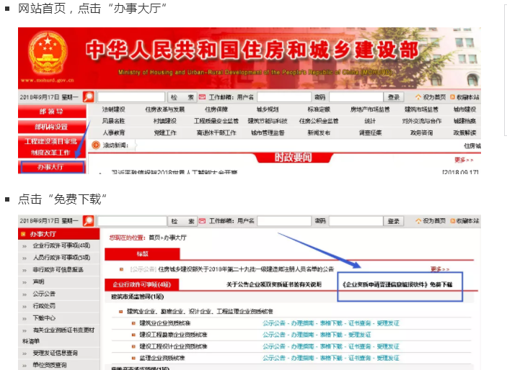

**3、所需材料：**完成电子化申报后，企业仅提供2份书面材料：

* 省级住房城乡建设主管部门或国务院国资委管理企业出具的关于报送资质申报材料的公函；
* 通过建设工程企业资质申报软件生成的带条形码并加盖企业公章的企业资质申请表。

其他附件材料，均通过申报软件报送。

## **瞭望台｜7年后我国装配式建筑市场将达1.4万亿元！**

出处：建筑工业化装配式建筑网 2018/9/21

链接：https://mp.weixin.qq.com/s/238GobbVIK7ulFKNx6zt2A

**2020年全国装配式建筑市场规模将达6982亿元，2025 年将达到14389亿元。**

到2020年，全国装配式建筑占新建建筑的比例达到15%以上，将划分为“重点推进、积极推进、鼓励推进”三类地区有重点地“自上而下”逐步推进：

重点推进地区，包括京津冀、长三角、珠三角三大城市群，装配式建筑占新建建筑的比例须达20%；积极推进地区，包括常住人口超过300万的其他城市，装配式建筑占新建建筑的比例须达15%；鼓励推进地区，包括其余城市，装配式建筑占新建建筑的比例须达10%。

三类地区在经济发展程度和房屋价格上呈降次分布，新增房地产需求较多的地区往往推进力度更大。

为落实中央政策目标，各地方政府也已制定装配式建筑规模阶段性目标并同步出台若干政策法规鼓励推广。

根据规划，2020年全国装配式建筑占新建建筑的比例达到15%以上，2025年达30%。经测算，2020年装配式建筑市场规模将达6982亿元，2025 年将达到14389亿元。

2017年装配式建筑行业规模为2573亿元，钢结构行业龙头杭萧钢构、鸿路钢构及东南网架市占率均不足2%，市场分散度高，未来行业增量空间较大。

虽然我国建筑钢结构在近年来从产量和应用领域来看都有大幅提高，但钢结构用钢量占全国粗钢产量的比例一直在4%-6%浮动，钢结构用钢量占建筑用钢的比例约为9%-11%，而钢结构产值占建筑总产值的比例仅为2%-3%，与主要发达国家50%以上的比重相比，仍有较大差距。

另外，除了装配式建筑对钢结构的发展提出要求外，钢结构行业也有自身发展的要求：《钢铁工业调整升级规划（2016-2020年）》指出，目标到2020年钢结构用钢占建筑用钢比例从2015年的10%提升到25%以上；加快钢结构建筑推广应用，力争钢结构用钢量由目前的5000万吨增加到1亿吨以上。

对比预制混凝土和钢结构对传统建筑的替代效果来看，两者在成本端都有劣势，但钢结构对建筑本身的品质有明显提升，对于一些高层和大跨度的建筑，钢结构也是唯一选择，因而钢结构建筑在我国仍有极大的发展空间。

**促进全国装配式建筑发展的主要因素在于：多主题催化装配式建筑发展**

装配式建筑发展与环保限产+美丽中国、长租公寓、供给侧结构性改革、雄安新区建设等政策主题完美契合。

环保限产+美丽中国主题：2017年8月，环保部印发《京津冀及周边地区2017-2018年秋冬季大气污染综合治 理攻坚行动方案》，明确2017年10月至2018年3月，京津冀大气污染传输通道城市PM2.5平均浓度同比下降15%以上，重污染天数同比下降15%以上，十九大报告也提出加快生态文明体制改革，建设美丽中国的口号。 由于装配式建筑相比传统能极大降低污染和资源浪费，加速提高装配式建筑渗透率有助于环保考核目标实现及美丽中国主题的贯彻。

长租公寓主题：2016年以来，租赁行业密集出台利好政策。2016年6月国务院台的《关于加快培育和发展住房租赁市场的若干意见》首次允许将商业用房等改建为租赁住房，并且给予相关优惠政策支持。2017年7月，九部委联合发文，明确要求各地要搭建住房租赁交易平台，并且选取12个城市为试点单位，加快发展租房租赁市场。

今年政府工作报告坚持“房子是用来住的，不是用来炒的”，加快培育住房租赁市场，建立租购并举的住房制度。一系列政策加码促进租房租赁市场发展，推动长租公寓的兴起。在建设成本与效率方面，装配式建筑施工周期短，规模化生产等特点与长租公寓等租赁住房建设天然契合。2017年7月以来，湖北、山东省要求全省新建公共租赁住房全部实施装配式建筑，上海、南京等地更是将租赁土地出让与装配式建筑覆盖比例绑定，装配式建设进一步受益长租公寓主题。

供给侧改革主题：推广钢结构等装配式建筑可部分替代传统混凝土建筑，也有利于实现钢铁、水泥、建材等行业去产能目标，支援供给侧改革。

雄安新区建设需求：新区建筑装配式建筑占比将达80%-90%，这为装配式建筑的推广与发展起着推动作用。

人力成本增加与技术升级将倒逼传统建筑产业更新换代

建国以来，我国人口高增长带来的房屋建设需求及廉价人力资源是传统建筑行业发展的内生动力。当人口红利不再，产业升级时代到来，装配式建筑或将成为主流。

近年来我国人口生育率降低，老龄化社会到来，人口红利优势丧失，建筑从业人员减少，导致人力成本上升。相比于现浇式建筑大量使用人工的建造方式，装配式建筑运用精细化分工大大提升生产效率，人力需求较低，以典型装配式建筑企业杭萧钢构为例，其人工成本占比约为6-7%，相比传统建筑企业上海建工（人工成本占比约为25%）人工成本占比减少近20%。因此随着人力成本上升，装配式建筑人工成本较少的优势得到发挥，将倒逼传统建筑产业转型。

2007至2017年我国房屋新开工面积年均复合增长率为6%，由于基数较大及房地产市场政策收紧，假设2018-2020年房屋新开工面积每年增速为5%，之后维持在3%。

2015年以市场平均价格2500元/每平米计算装配式建筑造价，受益于技术进步及行业规模效益，假设单位平米成本每年下降50元，2020年造价降低将至2000元/每平米。

装配式建筑技术越发成熟，龙头企业技术优势雄厚，规模经济下成本不断降低，产业升级指日可待。

**装配式建筑企业运营效率提高可获补贴颇丰**

由大到小，从企业层面来看，建筑公司采用装配式建筑方式可大幅提高运营效率，同时政策东风频吹，财政补贴可观，促使相关企业多方面收益。

由于装配式建筑工期短，企业资本周转速度较快，可以大大缓解资金成本压力，提升资金使用效率。传统方式建造同等规模的工程，高峰期需要工人约240人左右，平均7天完成一层楼。而采用工业化生产方式只需要70个工人左右，平均5天一层楼。在整个建造过程中劳动力平均减少了50%左右，建设周期缩短了40%以上。基于工期缩短比例和现场劳动力节约比例，我国现阶段住宅产业化方式能提高综合效率150%。而根据国外情况，住宅产业化方式的效率一般为传统方式的3-5倍，成长空间巨大。

我国现阶段建筑业国企平均流动资产周转率与总资产周转率普遍低于国际企业，随着装配式建筑渗透率的普及，未来有望达到甚至赶超国际平均水平。

近年来各地政府通过财政补贴、贷款优惠等方法，鼓励推广装配式建筑，丰厚的政府补贴，使得相关建筑企业及房地产企业受益，将缓冲装配式建筑成本端劣势。

## **楼梯结构施工中的5个要点，值得一看**

出处：[中国土木工程网](javascript:void(0);) 2018-09-19

链接：https://mp.weixin.qq.com/s/xLLB1JDq6H2HWGuVUQtS1g

楼梯是建筑中必不可少的结构组成部分，虽是施工中的小处，但却不容小视，我们整理了楼梯结构施工注意要点，下面与您分享。

钢筋预埋

（1）浇筑混凝土，根据标高及图纸尺寸在相应部位预留插筋，控制外露长度为短钢筋直径20倍，长钢筋直径35倍，长筋与短筋接头按50%考虑。

（2）将插筋插入混凝土内25cm，预留插筋中梁的钢筋与插筋单面焊接，楼梯平台板钢筋进行搭接。

隐蔽验收

（1）拆除剪力墙模板后，在其上弹楼梯粱板线，并支设楼梯模板，施工前须进行技术交底；

（2）检查钢筋是否绑扎牢固，线盒、预埋件等是否全部预埋，并进行隐蔽工程验收。

模板安装检查

（1）现场制作楼梯模板及三角踏步板，并量测尺寸，现场安装，先支底模再支倒三角踏步模，注意控制标高。

（2）模板全部安装后，检查接缝部位是否严密，易漏部位可加贴密缝条，加垫海棉。

（3）检查立面垂直度，调整斜向支撑确保误差在控制范围内。

（4）模板与混凝土接触面须涂脱模剂，以防拆模时损坏混凝土表面平整度；模板安装后进行强度、刚度、稳定性、预留孔洞位置的检查。

混凝土浇筑

（1）自下而上浇筑混凝土，先振实底板部分，达到踏步位置后与踏步混凝土一同浇捣，再连续向上推进。

（2）适当减小楼梯混凝土坍落度，浇筑时控制结构尺寸和浇筑标高，振捣过程注意检查模板支撑及钢筋的位置是否受影响。

（3）夏季采用浇水养护，冬季进行覆盖保温养护，雨期施工采取防措施，遮盖保护。

（4）同条件混凝土试块抗压强度达到设计强度75%时方可拆除模板，拆模时要注意不得碰坏混凝土表面的梯步棱角。

钢筋植筋

（1）植筋时，再孔内注胶时使用灌浆注胶嘴进行控制，避免注入效果不饱满或粘结强度不满足要求；

（2）植筋前，使用丙酮将钢筋擦试干净，插入时边旋转边插入，强化粘合效果，并且在固化前防止钢筋被扰动。

## **广联达智能安全帽**

出处：广联达新建造 2018.5.25

链接：<https://mp.weixin.qq.com/s/khSXw6NVlj7QPy4rCMxhwQ>

**产品简介**

广联达智能安全帽是基于劳务实名的施工现场人员考勤、定位和安全预警管理方案。劳务管理和现场安全管理一直是建设工程现场管理的难点。通过政府部门长期以来对劳务实名制的要求，各个建筑工地陆续开始应用，但是作为应用主体的项目部迫切希望将实名制落到实处，规避恶意讨薪；能够实时掌握人员在场情况（包含位置、工作内容），利于安排生产；加强安全预警机制，避免出现安全事故。

该产品是以工人实名制为基础，以物联网 + 智能硬件为手段，通过工人佩戴装载智能芯片的安全帽，现场安装“工地宝”数据采集和传输，实现数据自动收集、上传和语音安全提示，最后在移动端实时数据整理、分析，清楚了解工人现场分布、个人考勤数据等，给项目管理者提供科学的现场管理和决策依据。

**核心功能**

（1）落实劳务实名制：当工人进行安全教育的同时，采用专用手持设备，进行身份证扫描，  
简选工人工种、队伍等信息，同时进行证书扫描或人员拍照留存等；发放安全帽的同时，关联人员ID 和安全帽芯片，真正实现人、证、图像、安全帽统一。

（2）项目场布模型、人员轨迹和分布：当施工人员进入施工现场，通过考勤点或关键进出通道口设置的“工地宝”，主动感应安全帽芯片发出的信号，记录时间和位置；通过物联网上传到云端，再经过云端服务器处理，得出人员的位置和分布区域信息，并绘制全天移动轨迹。

（3）及时准确的人员考勤：当施工人员进入施工现场，通过考勤点设置的“工地宝”，主动感应安全帽芯片发出的信号，记录时间；通过物联网上传到云端，再经过云端服务器按设定规则计算，得出人员的出勤信息，生成个人考勤表。

（4）智能语音预警提示：当施工人员进入施工现场，通过考勤点设置的“工地宝”，主动感应安全帽芯片发出的信号，区分队伍和个人，进行预警信息播报；预警信息预置可通过使用手机端自助录入。

（5）人员异动信息自动推送：提供人员出勤异常数据，区分队伍和工种，可监测人员出勤情况，辅助项目进行人员调配。

（6）联动闸机和其他外围设备：提供佩戴安全帽直接打开闸机，大屏终端显示，满足劳务实名制的展示需求。

## **“技术条件特殊”项目需调整装配式建筑指标的操作流程**

出处：上海市装配式建筑发展推进平台 2018/9/11

链接：https://mp.weixin.qq.com/s/\_D8XyR6ZMnN6orRC0arIuQ

当建设项目技术条件特殊且确实难以达到《本市装配式建筑单体预制率和装配率计算细则》（沪建建材[2016]601号）相关指标要求时，可根据本操作流程提出申请，经专家评审通过后，对预制率或装配率指标进行调整。

**一、区属装配式建筑项目**

1．建设单位向项目所在的区建设主管部门或管委会提出调整装配式建筑指标的申请。报告中应包括该项目的情况概述及调整装配式建筑指标的理由，并附项目总平面图、单体平面图、单体立面图等资料。

2．区建设主管部门或管委会根据项目的实际情况对申请内容进行初步判定（若有特殊情况，可事先与市住建委进行沟通），并将意见报市住建委。

3．市住建委安排上海市建设协会组织召开装配式建筑指标调整的专家评审会。对申请内容或要求有严重错误或不实的，市住建委可予以退回项目申请报告。

4．根据上海市建设协会出具的评审意见，市住建委（节能建材处）将装配式建筑指标调整的业务办理联系单发放至市行政服务中心、市审查中心、市安质监总站以及项目所在各区建设主管部门或管委会。

5．由市行政服务中心、市审查中心，在相关信息平台上调整项目装配式指标信息，并由市审查中心、市安质监总站和项目所在的区建设主管部门或管委会监管执行。

**二、市属装配式建筑项目**

1．建设单位向市住建委提出调整装配式建筑指标的申请。报告中应包括该项目的情况概述及调整装配式建筑指标的理由，并附项目总平面图、单体平面图、单体立面图等资料。

2．市住建委（节能建材处）根据项目的实际情况对申请内容进行初步判定，对申请内容或要求有严重错误或不实的，市住建委可予以退回项目申请报告。

3．市住建委安排上海市建设协会组织召开装配式建筑指标调整的专家评审会。

4．根据上海市建设协会出具的评审意见，市住建委（节能建材处）将装配式建筑指标调整的业务办理联系单发放至市行政服务中心、市审查中心、市安质监总站以及项目所在各区建设主管部门或管委会。

5．由市行政服务中心、市审查中心，在相关信息平台上调整项目装配式指标信息，并由市审查中心、市安质监总站和项目所在的区建设主管部门或管委会监管执行。

## **发布中国建筑装饰协会《硅藻泥装饰装修技术规程》**

出处：中国建筑装饰协会 2018-10-16

    根据中国建筑装饰协会2015年11月25日《关于2015年（第三批）中装协标准（CBDA标准）立项的批复》的要求，按照《建筑装饰行业工程建设中国建筑装饰协会CBDA标准编制工作管理办法（试行）》（中装协[2017]66号）的规定，由中国建筑材料科学研究总院有限公司主编并会同有关单位共同编制的《硅藻泥装饰装修技术规程》，批准为中国建筑装饰协会（China Building Decoration Association，缩写CBDA）标准，编号为T/CBDA 23-2018，自2019年1月16日起施行。

    本规程是我国建筑装饰行业工程建设的团体标准，供市场自愿采用。根据住房和城乡建设部办公厅《关于培育和发展工程建设团体标准的意见》（建办标[2016]57号）的要求，团体标准经建设单位、设计单位、施工单位等合同相关方协商同意并订立合同采用后，即为工程建设活动的依据，必须严格执行。

    本规程由中国建筑装饰协会负责管理，中国建筑材料科学研究总院有限公司负责具体技术内容的解释，中国建筑装饰协会标准编制工作办公室组织中国建筑工业出版社出版发行。



**最后，感谢**

**阅读这份行业动态报告的您！**

**真诚地谢谢您！**